**Automatización de los procesos de selección y clasificación de Tomates mediante el uso de Visión Artificial**

Yohan Natera

Gonzalo Medina

Académico guía: Carlos Albertos Castillo Torres

Santiago − Chile

2023

**índice de contenidos**

**1.** **Agradecimientos** 5

**2.** **Resumen ejecutivo** 5

Introducción y Contexto 5

Innovación Tecnológica 5

Desarrollo del Proyecto 5

Viabilidad Económica 6

Operatividad y Mantenimiento 6

**3.** **Introducción** 6

**4.** **Descripción de la Problemática** 7

**5.** **Propuesta de Solución Tecnológica** 9

**6.** **Objetivos del Proyecto** 9

Objetivo General 9

Objetivos Específicos 9

**7.** **Análisis de viabilidad técnica y económica** 10

Viabilidad técnica 10

Viabilidad Económica 10

**8.** **Planificación de actividades** 11

**9.** **Especificaciones básicas de equipos y/o instrumentos** 11

Microcontrolador Raspberry Pi 12

Cámaras 12

Software DOPSoft 13

Actuadores lineales 13

Fuente de Alimentación 12V-30A 14

Indicadores LED 14

Interruptores y/o selectores 15

Router 15

Dinamo 16

Baterías 16

**10.** **Filosofía del proyecto** 17

**11.** **Diagrama de flujo del proceso** 18

Proceso de selección de tomates 18

Almacenamiento de energía 18

Uso de energía almacenada 18

**12.** **Criterios de diseño** 19

Funcionalidad y Rendimiento 19

Eficiencia Energética 19

Interfaz y Usabilidad 20

Escalabilidad y Flexibilidad 20

Normativas y Regulaciones 20

**13.** **Alcances y Filosofías operativas del proyecto** 21

Filosofías Operativas 21

**14.** **Capacidades y características de los productos y servicios del proyecto** 21

Sistema de Visión Artificial Avanzada 21

Integración con Cintas Transportadoras Existentes 22

Sistema de Clasificación Automatizada 22

Optimización Energética con Dinamo 22

Soporte y Actualizaciones Continuas 22

**15.** **Selección de materiales y equipos de acuerdo con especificaciones** 22

Microcontrolador: Raspberry PI 4 Modelo B – 4Gb RAM 22

Cámara: Luxonis OAK-1 24

Software interfaz de usuario: DopSoft 25

Interfaz de usuario: HMI DOP-110WS DELTA 26

Indicadores LED: LED 8mm – 12V Verde y Rojo 27

Actuadores: Actuadores Lineales de Alta Velocidad - PA-15-16-11 28

Fuente de poder: Fuente de Poder Switching 12V 30A 29

Switch Interruptor Rocker KCD1 DC ON/OFF 30

Router Wifi: TPLink Router Dual Band AC1200 Archer C64 31

Dinamo AC 48V 1000W 32

Regulador de carga 33

Rectificador SQL5010 34

Baterías de ciclo profundo 12V 44AH 35

**16.** **Aspectos Geométricos y Dimensionales para la Fabricación y Montaje** 36

**17.** **Requerimientos de Ensayos y Pruebas de Equipos y Sistemas** 36

**18.** **Cálculos relacionados con la eficiencia energética** 37

Energía almacenada y distribuida por las baterías 37

Cálculo de consumo de componentes del sistema 37

Eficiencia del Sistema 38

**19.** **Análisis modelos de entrenamiento de visión artificial** 40

**20.** **Modelo 3D del sistema de visión y clasificación** 41

**21.** **Diagrama de conexión eléctrico sistema de visión** 42

**22.** **Diagrama de conexión para dinamo y sistema almacenamiento de energía** 43

**23.** **Funcionalidades técnicas del proyecto** 44

Condiciones de Funcionamiento 44

Características Técnicas 44

**24.** **Guía de operación para el sistema** 45

Preparación para el Uso 45

Uso Diario 45

Mantenimiento Regular por parte del usuario 45

Actualizaciones y Soporte 45

Seguridad Operativa 45

**25.** **Plan de operación del sistema** 46

Criterios de funcionamiento y seguridad para la operación del sistema 46

Niveles admisibles y críticos de funcionamiento 46

Confiabilidad en el Envío de Datos 46

Restricciones técnicas 47

Programación de trabajos en caso de reparación o mantención 47

**26.** **Plan de mantenimiento del sistema** 49

Plan de mantenimiento preventivo semestral 49

Plan de mantenimiento preventivo anual 50

Consideraciones para el Usuario Final 51

Equipos, dispositivos y/o sensores críticos del sistema de visión y clasificación 52

Fallas que pueden prevenirse 52

Tiempo de desconexión aceptable del sistema 52

Software de Gestión de Mantenimiento 53

**27.** **Estudio económico del proyecto** 53

Retorno de la inversión (ROI) y Rentabilidad del proyecto 58

**28.** **Referencias bibliográficas** 60

**29.** **Anexo I** 61

**30.** **Anexo II** 62

**31.** **Anexo III** 63

**32.** **Anexo IV** 64

**33.** **Anexo V** 65

**34.** **Anexo VI** 66

**35.** **Anexo VII** 67

**36.** **Anexo VIII** 68

**37.** **Anexo IX** 69

**38.** **Anexo X** 70

**Índice de figuras**

Figura 1. Campo de cultivo de tomates. 6

Figura 2. Superficie en hectáreas de tomate a nivel nacional. 7

Figura 3. Trabajadora clasificando tomates. 8

Figura 4. Raspberry PI 12

Figura 5. Cámara IP 12

Figura 6. Software DOPSoft HMI Figura 7. Interfaz DOPSoft 13

Figura 8. Actuador lineal. 13

Figura 9. Fuente 12V 30A DC 14

Figura 10. Indicadores LED. 14

Figura 11. Interruptor. Figura 12. Selector. 15

Figura 13. Router WIFI 15

Figura 14. Dinamo AC. 16

Figura 15. baterías. 16

Figura 16. Recolector de tomates en invernadero. 17

Figura 17. Mano robótica seleccionando tomates. 18

Figura 18. Diagrama de bloques. 19

Figura 19. Raspberry PI 4 Modelo B - Pcfactory.cl 24

Figura 20. Cámara OAK-1 - Luxonis 26

Figura 21. HMI Delta 28

Figura 22. Indicadores LED 12V 8mm - Zonaindustrial.cl 28

Figura 23. Actuadores lineales de alta velocidad Modelo PA-15 29

Figura 24. Fuente de poder switching 12V 30A 31

Figura 25. Switch interruptor tipo Rocker 12V 31

Figura 26. Router WiFi TP Link Archer C64 32

Figura 27. Dinamo AC 48V 1000W 33

Figura 28. Regulador de carga MPPT 48V 34

Figura 29. Rectificador SQL5010 35

Figura 30. batería de ciclo profundo Curtiss AGM 36

Figura 31. Modelo de entrenamiento 1 Figura 32. Modelo de entrenamiento 2 41

Figura 33. Diagrama de conexión sistema de visión y clasificación 43

Figura 34. Diagrama de conexión dinamo 44

Figura 35. simulación crédito con tasa preferente empresa 56

**Índice de tablas**

Tabla 1. inversión total del proyecto 53

Tabla 2. Presupuesto materiales 54

Tabla 3. Cálculo aproximado de la inversión total 55

Tabla 4. Rentabilidad mínima del proyecto 57

Tabla 5. Ingresos y Egresos 58

## Agradecimientos

Queremos expresar nuestra más sincera gratitud y aprecio a todas aquellas personas que han contribuido al desarrollo y la realización de este proyecto. Este trabajo no solo representa el esfuerzo y la dedicación invertidos, sino también el invaluable apoyo y orientación que hemos recibido a lo largo de nuestro camino estudiantil.

En primer lugar, extendemos nuestro profundo agradecimiento a los docentes que nos acompañaron durante nuestra carrera. Su conocimiento, paciencia y dedicación han sido pilares fundamentales en nuestra formación académica y personal. Las lecciones aprendidas, tanto dentro como fuera de clases, han moldeado nuestra visión y han fortalecido nuestra pasión por nuestra carrera. Gracias por guiarnos, inspirarnos y desafiarnos a superarnos continuamente.

Un agradecimiento especial a nuestro profesor guía el Sr. Carlos Castillo, cuya experiencia y conocimientos han sido cruciales en el enfoque y desarrollo de nuestro proyecto. Su orientación y consejos nos han ayudado a sopesar los desafíos técnicos y teóricos, permitiéndonos llevar nuestra idea desde la teoría a la práctica.

No podemos dejar de mencionar a nuestras familias y amigos, que han sido nuestra fuente de motivación y apoyo constante durante estos cuatro años de formación. Gracias por creer en nosotros, por su inagotable paciencia y comprensión, especialmente en aquellos momentos de estrés y duda. Su amor y aliento han sido fundamentales para mantenernos enfocados y comprometidos con nuestros objetivos.

Finalmente, queremos agradecer a todos los que, de una forma u otra, han sido parte de este viaje. Cada palabra de aliento, cada gesto de apoyo y cada momento compartido han contribuido significativamente a nuestro crecimiento y éxito. Este proyecto es también un reflejo de la confianza y el apoyo que hemos recibido de cada uno de ustedes.

## Resumen ejecutivo

### Introducción y Contexto

Nuestro proyecto propone un sistema de selección de tomates automatizado basado en visión artificial, destinado a optimizar la eficiencia y calidad en la industria agrícola de Chile. Este sistema se enfoca en pequeños y medianos productores, ofreciendo una solución tecnológica avanzada y sostenible para competir en el mercado nacional e internacional.

### Innovación Tecnológica

El sistema utiliza cámaras IP de alta resolución para capturar imágenes de tomates en cintas transportadoras, clasificándolos por color y madurez mediante un controlador central Raspberry Pi. La incorporación de dinamos para aprovechar la energía mecánica y transformarla en eléctrica posiciona el proyecto como una alternativa energéticamente eficiente.

### Desarrollo del Proyecto

Se han delineado los aspectos claves del proyecto, incluyendo la justificación de la selección de componentes, la planificación de las etapas de implementación y los procedimientos de mantenimiento preventivo. El enfoque se mantiene en la adaptabilidad y la facilidad de integración en infraestructuras existentes.

### Viabilidad Económica

El análisis económico revela un ROI del 25.04% y una rentabilidad superior a la mínima esperada de 19.72%, lo que indica un proyecto viable y rentable. Además, se ha demostrado que el punto de equilibrio y la recuperación de la inversión son alcanzables en un tiempo razonable.

### Operatividad y Mantenimiento

Se han establecido criterios claros para el funcionamiento y seguridad, así como la programación de actividades de mantenimiento. La confiabilidad en el envío de datos se garantiza mediante el uso de protocolos de encriptación actualizados y redes seguras.

## Introducción

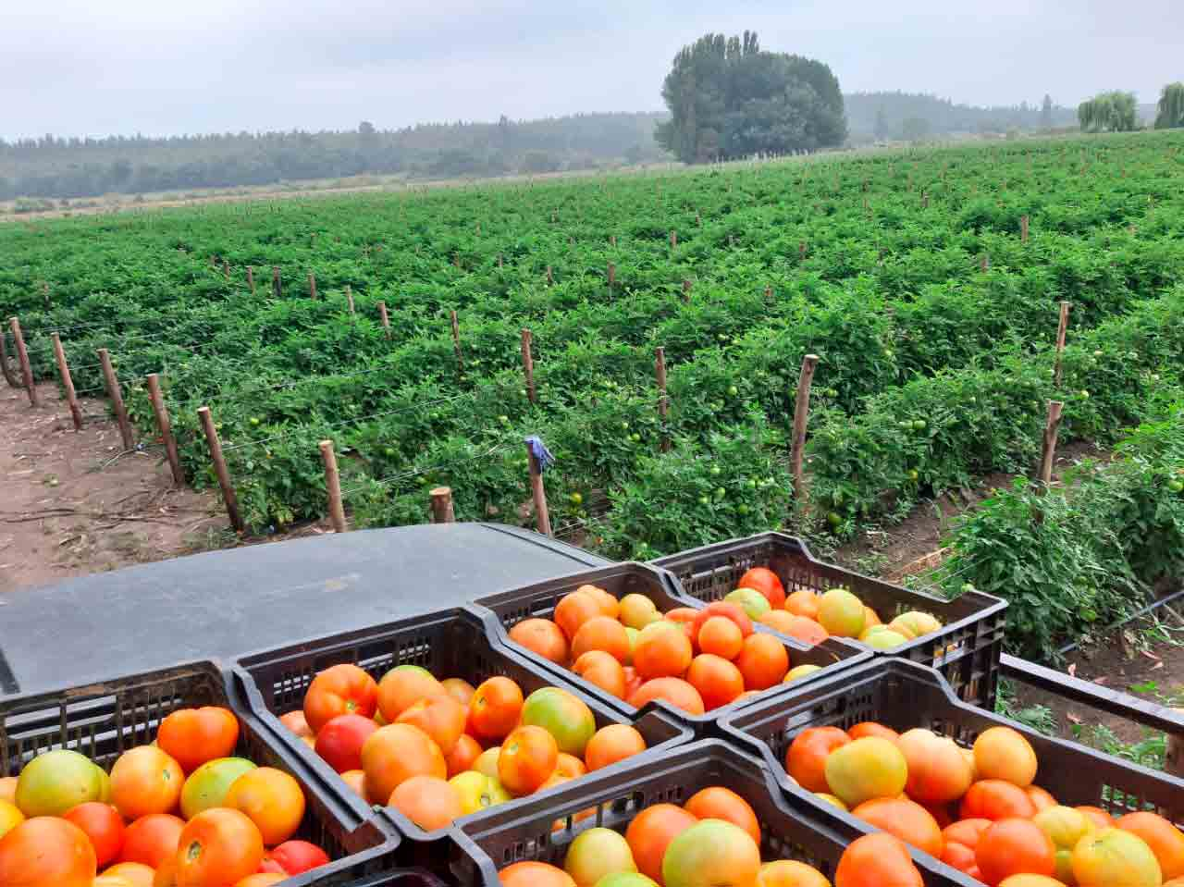En un mundo cada vez más globalizado y competitivo, la eficiencia y la calidad son factores clave para la supervivencia y el éxito en cualquier industria. Esto es especialmente relevante en el sector agrícola de Chile, un país caracterizado por su diversidad geográfica y climática, que le permite ser un actor principal en la producción y exportación de una variedad de productos agrícolas.

Figura 1. Campo de cultivo de tomates.

Entre estos, el tomate se destaca no solo como un cultivo de importancia nacional sino también como un producto de exportación crucial. En el año 2022, Chile registró exportaciones de hortalizas por un valor de 522 millones de dólares FOB, un aumento del 7,3% respecto al año anterior. Notablemente, el tomate representó un 41,8% de esta cantidad, con 218,4 millones de dólares FOB. Aunque el volumen de tomates exportados disminuyó en un 12,1% con respecto a 2021, el valor total de las exportaciones aumentó en un 30,4%, reflejando la creciente demanda y valorización de este producto en mercados internacionales.

Figura 2. Superficie en hectáreas de tomate a nivel nacional.

Con 13.864 hectáreas dedicadas al cultivo de tomate, Chile se ubica en el 40º lugar en superficie mundial y en el 24º en producción con 872.485 toneladas al año. Su rendimiento promedio de 63 toneladas por hectárea supera a grandes productores como China, Italia, México y Brasil. Este éxito no es fortuito; durante más de una década, el país ha incorporado tecnologías avanzadas, principalmente de regiones mediterráneas, impulsando un desarrollo sostenido en la producción de tomate.

Sin embargo, a pesar de estos logros notables, los productores enfrentan desafíos emergentes. La saturación del mercado local, exacerbada por la alta competitividad y la introducción del cultivo en invernaderos, ha llevado a los agricultores a buscar estrategias más eficientes y a explorar mercados externos para mantener la rentabilidad.

Dentro de este contexto desafiante, el presente proyecto de título, denominado **"Automatización de los procesos de selección y clasificación de Tomates mediante el uso de Visión Artificial "** tiene como objetivo brindar una solución tecnológica avanzada para pequeños y medianos productores de tomates en Chile. El sistema propuesto busca optimizar la eficiencia y la calidad en la selección de tomates mediante el uso de tecnologías de visión artificial junto a una componente de eficiencia energética. A través de esta iniciativa, aspiramos a contribuir a un sector más sostenible, eficiente y competitivo, beneficiando tanto a los productores como a la economía nacional.

## Descripción de la Problemática

La selección y clasificación de tomates constituyen etapas fundamentales en el proceso de producción y distribución agrícola. Hoy en día, los pequeños y medianos productores realizan estos procedimientos principalmente en el campo, de manera manual, lo que conlleva un elevado consumo de tiempo y recursos humanos, y frecuentemente produce resultados inexactos. Tal inexactitud repercute directamente en la calidad del producto final, afectando su rentabilidad y posición competitiva tanto en mercados locales como internacionales. Además, la manualidad del proceso impide una escalabilidad efectiva, introduciendo un nivel adicional de ineficiencia en un entorno ya saturado de competencia.

El enfoque manual para la selección y clasificación de tomates acarrea diversos problemas tales como:

* Inconsistencia y Variabilidad: La percepción humana en la clasificación de tomates posee un grado inherente de variabilidad, provocando clasificaciones inconsistentes y variables, lo que amenaza la homogeneidad y la integridad del producto final.
* Consumo de Tiempo y Recursos Humanos: Este método, de naturaleza laboriosa y lenta, demanda una extensiva inversión de tiempo y labor humana. En un sector donde el tiempo es esencial, principalmente en épocas de cosecha, cualquier retraso puede traducirse en deterioro de productos y, correlativamente, en pérdida de ingresos.

Figura 3. Trabajadora clasificando tomates.

* Fatiga y Desaciertos Humanos: En tareas monótonas y repetitivas, la fatiga y los errores humanos son inevitables, conllevando fallos en la clasificación y resultando en depreciación de la calidad y el valor del producto.
* Gastos Operativos: La dependencia de personal exclusivo para estos procesos conduce a elevados costos operativos y salariales, afectando la rentabilidad, en particular, de los pequeños y medianos productores.
* Restricciones en la Escalabilidad: Con el incremento en la producción, los procedimientos manuales no proporcionan la eficiencia necesaria para gestionar mayores volúmenes de productos, restringiendo el desarrollo y la expansión productiva.

También, nos pudimos comunicar con el Sr. Jorge Galindo representante de la Cooperativa Tradiciones del Valle del Limarí, el cual nos pudo entregar información valiosa que se coteja con lo antes presentado, según un extracto de la conversación en la cual hace referencia a como manejan el mercado de consumidor local (ferias libres) y empresarial (supermercados, verdulerías, etc.): “*Ahora ambos mercados se trabajan de una forma artesanal, la selección por color y calibres se hace según criterios de nosotros mismos ya que las cajas llegan listas para ser entregadas al galpón, la infraestructura la usamos sólo para acopiar la producción, no hay ningún tipo de maquinaria en el proceso.*

*Te menciono esto porque acá tenemos una mejora pendiente que la recocemos y que es prioridad, esto nos genera que tengamos una producción que no es homogénea, pareja y que nos ha traído más de alguna vez algunas dificultad con los clientes, pero bueno son desafíos que tenemos en el corto plazo*.”

## Propuesta de Solución Tecnológica

Con el fin de afrontar los desafíos previamente mencionados, planteamos el desarrollo de un sistema de clasificación de tomates con apoyo de visión artificial que privilegia el bajo consumo energético debido a sus componentes y un menor costo económico, en contraposición a soluciones convencionales basadas en PLC. Dicho sistema se hallará equipado con cámaras IP de alta resolución, las cuales capturarán imágenes nítidas de los tomates en su tránsito por una cinta transportadora. Un controlador central, alojado en una Raspberry Pi, analizará estas imágenes en tiempo real, asignando los tomates a uno de tres grupos definidos por su color y apariencia: **maduros, verdes y defectuosos o en mal estado, esto de acuerdo con los aspectos indicados en la Norma Chilena Oficial de Tomates Frescos NCh1792, Of2001. En la cual se detallan requisitos, calibres y color para la comercialización de los tomates dentro del mercado, lo cual nos podrá orientar al aspecto que debe tener el tomate para el diseño de nuestro sistema.**

En adición, nuestro sistema implementará una táctica de optimización energética, recuperando la energía mecánica producida por la cinta transportadora. Esto se hará mediante un dinamo, integrado en los rodillos de la cinta transportadora, donde transformarán esta energía mecánica en eléctrica y será acumulada en baterías. Esta reserva energética será destinada para alimentar componentes del sistema principal, como luces y bocinas, o diferentes dispositivos periféricos, todo esto dependiendo de la cantidad de energía eléctrica que se logre producir.

Nuestra propuesta de valor radica en divergir de los métodos industrializados ya conocidos y de los métodos tradicionales para este tipo de proceso (selección y clasificación de tomates), orientándonos hacia una visión más inclusiva y sostenible. El diseño de nuestro proyecto se centra en satisfacer las necesidades de los productores pequeños y medianos, quienes suelen no tener acceso a sistemas industriales de alto costo, proporcionándoles una opción viable, económica y accesible, sin comprometer la eficiencia y precisión. A través de la fusión de tecnologías de visión artificial y métodos de optimización energética, aspiramos a ofrecer una solución que optimice la calidad y productividad, minimizando errores asociados a la clasificación humana y enfrentando otras problemáticas inherentes a los métodos de selección tradicionales previamente expuestos.

## Objetivos del Proyecto

### Objetivo General

Desarrollar un sistema de visión artificial para la selección de tomates, con un enfoque de eficiencia energética y sostenibilidad, para mejorar la calidad del producto final, eficiencia del proceso, optimización de tiempos y reducción de perdidas versus los sistemas de selección y clasificación manual tradicionales.

### Objetivos Específicos

1. Desarrollar y entrenar un modelo de visión artificial que pueda clasificar los tomates en diferentes estados de madurez con alta precisión.
2. Implementar un controlador central basado en Raspberry Pi para el procesamiento en tiempo real de las imágenes capturadas.
3. Incorporar una componente de eficiencia energética a nuestro proyecto.
4. Establecer un plan de operación para el sistema.
5. Crear un plan de mantenimiento preventivo para nuestro sistema.

## Análisis de viabilidad técnica y económica

### Viabilidad técnica

1. **Factibilidad de Desarrollo**:

* El uso de visión artificial mediante cámaras IP y el procesamiento en tiempo real con Raspberry Pi son tecnologías comprobadas y accesibles en la actualidad.
* La implementación de un sistema de recuperación de energía (Mecánica a Eléctrica) a través de dinamos es técnicamente viable y se ha implementado en diversos contextos industriales.

1. **Riesgos Técnicos**:

* La precisión de clasificación de tomates dependerá de la calidad de las imágenes y de la eficacia del algoritmo de procesamiento.
* La integración de distintos componentes y sistemas puede presentar desafíos y requerirá realizar múltiples pruebas de integración.

1. **Mitigación de Riesgos**:

* Se llevarán a cabo pruebas iterativas y se ajustarán los parámetros del algoritmo de clasificación para optimizar su precisión de acuerdo con lo dispuesto.
* Se realizará una integración modular para asegurar la cohesión y correcto funcionamiento de los diferentes componentes.

### Viabilidad Económica

1. **Costos**:

* **Adquisición de Hardware**: Cámaras IP, Raspberry Pi, dinamos, impresión 3D de estructuras y otros componentes mecánicos necesarios.
* **Desarrollo de Software**: Tiempo y recursos dedicados al desarrollo del algoritmo de clasificación y la interfaz del usuario final.
* Instalación y Puesta en Marcha: Costos laborales y de material asociados a la implementación del sistema en un entorno operativo.
* **Mantenimiento**: Costos asociados a la supervisión, actualización y reparación del sistema.

1. **Beneficios**:

* **Optimización de Procesos**: La clasificación automática de tomates reducirá el tiempo y la mano de obra necesaria, aumentando la eficiencia de producción.
* **Reducción de Desperdicio**: Una clasificación más precisa reducirá el desperdicio de tomates mal clasificados.
* **Generación de Energía**: El sistema de recuperación de energía contribuirá a reducir los costos energéticos.

1. **Retorno de la Inversión**:

* El aumento de la eficiencia, la reducción de costos laborales y de energía y la minimización del desperdicio contribuirán a un retorno de inversión sustancial a medio y largo

## Planificación de actividades

A continuación, se detallarán las actividades previstas para el desarrollo de este proyecto a través de una Carta Gantt:

* Definición de proyecto.

*(Semana 1 / 28 de agosto al 3 de septiembre)*

* Planificación y diseño preliminar.

*(Semanas 2-3 / 4 al 18 de septiembre)*

* Identificación de tecnologías, métodos de visión artificial e investigación de eficiencia energética.

*(Semanas 3-4 / 14 al 19 de septiembre)*

* Evaluación sumativa N°1.

*(Semana 5 / 25 de septiembre)*

* Adquisición de materiales y herramientas.

*(Semanas 4-5 / 18 de septiembre al 1 de octubre)*

* Desarrollo de prototipo.

*(Semanas 6-12 / 2 de octubre al 19 de noviembre)*

* Evaluación sumativa N°2.

*(Semana 7 / 12 de octubre)*

* Evaluación sumativa N°3.

*(Semana 11 / 9 de noviembre)*

* Pruebas y calibración.

*(Semanas 13-15 / 20 noviembre al 10 de diciembre)*

* Evaluación sumativa N°4.

*(Semana 16 / 14 de diciembre)*

* Análisis de resultados, optimización y plan de mantención.

*(Semana 16 / 11 al 17 de diciembre)*

* Presentación y defensa del proyecto.

*(Semana 18 / 25 al 31 de diciembre)*

También puede consultar la Carta Gantt en el siguiente enlace: [Gantt - Hojas de cálculo de Google](https://docs.google.com/spreadsheets/d/1fzOTUblobuv5NhCT6Rzm3rIZekp7F8Cao9Bq06SQCq0/edit#gid=0)

## Especificaciones básicas de equipos y/o instrumentos

A continuación, detallaremos los componentes que utilizaremos para la elaboración del prototipo para nuestro proyecto, adicionalmente utilizaremos motores, piezas diseñadas e impresas en 3D, entre otros, para crear una cinta transportadora a escala (esto solo con el fin de poder probar nuestro sistema de visión artificial y dinamo).

También, algunos componentes podrán ser escalados de acuerdo con las necesidades de cada cliente, pensando ya en una implementación real en la industria.

### Microcontrolador Raspberry Pi

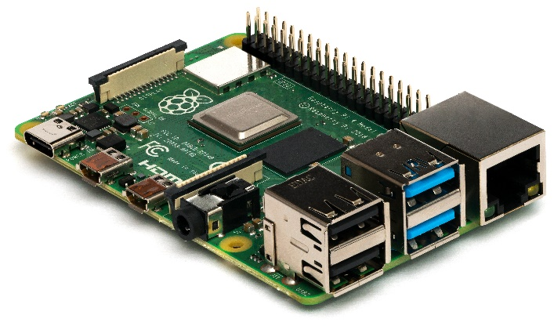

Figura 4. Raspberry PI

* Función: Servirá como el cerebro del sistema, procesando imágenes y controlando otros componentes.
* Especificaciones: Deberá tener suficiente capacidad de procesamiento y memoria para manejar el software y los procesos necesarios. Desde Raspberry PI 3 en adelante.

### Cámaras

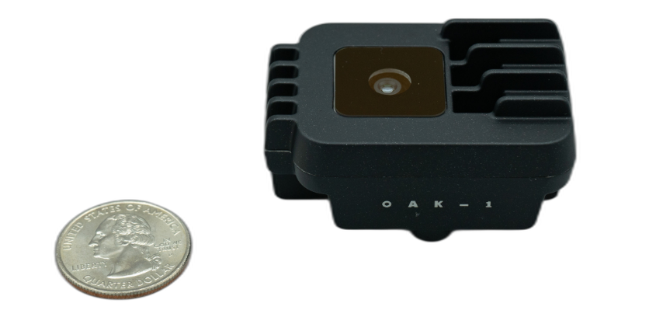

Figura 5. Cámara IP

* Función: Capturarán imágenes de alta resolución de los tomates para su clasificación.
* Especificaciones: Deberán ser de alta resolución y tener una tasa de cuadros por segundo suficiente para captar imágenes claras en tiempo real.

### Software DOPSoft

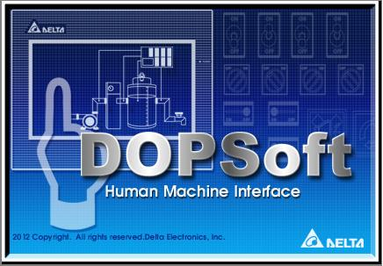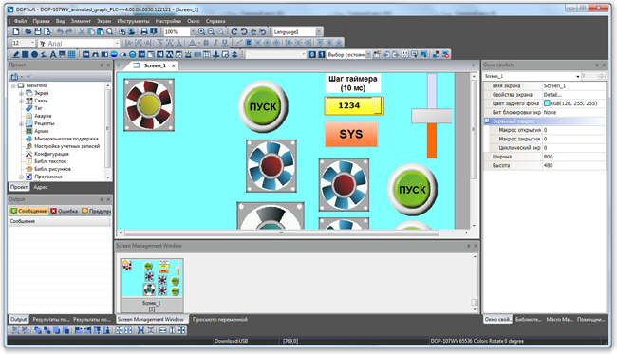

Figura 6. Software DOPSoft HMI Figura 7. Interfaz DOPSoft

* Función: Proveerá la interfaz de usuario y la lógica de programación para el sistema.
* Especificaciones: Debe ser compatible con Raspberry Pi y permitir la integración con cámaras IP y otros componentes.

### Actuadores lineales

Figura 8. Actuador lineal.

* Función: Realizarán acciones específicas como clasificar o desviar los tomates basándose en la información procesada.
* Especificaciones: Deberán tener la fuerza y precisión suficientes para manipular los tomates sin dañarlos.

### Fuente de Alimentación 12V-30A

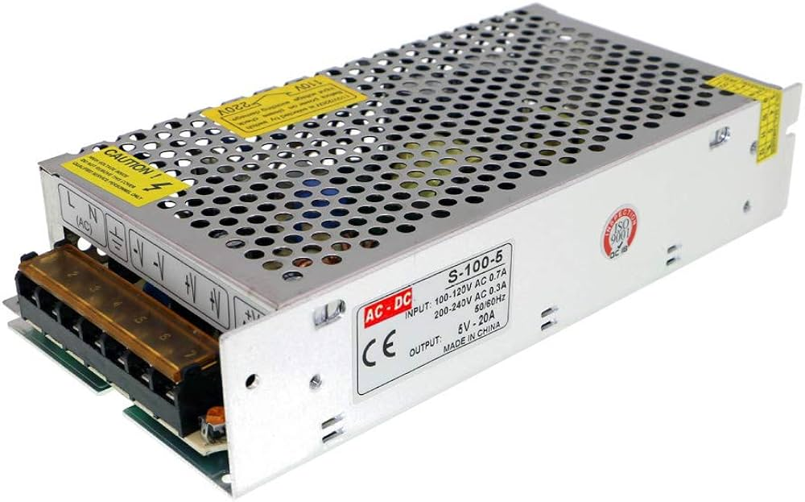

Figura 9. Fuente 12V 30A DC

* Función: Alimentará el sistema con la energía eléctrica necesaria.
* Especificaciones: Debe suministrar una corriente estable y suficiente para todos los componentes.

### Indicadores LED

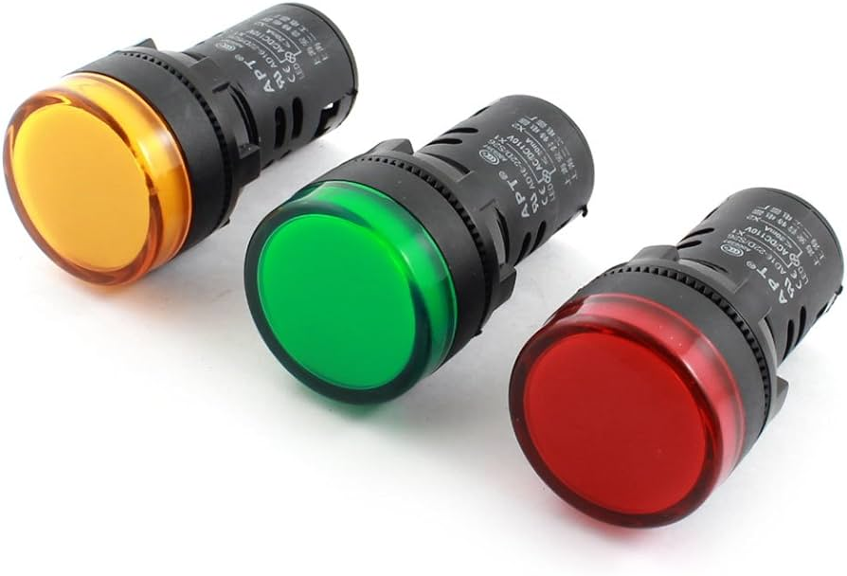

Figura 10. Indicadores LED.

* Función: Mostrarán el estado del sistema y/o de los procesos en curso.
* Especificaciones: Deben ser claramente visibles y distinguibles con colores diferentes para diferentes estados.

### Interruptores y/o selectores

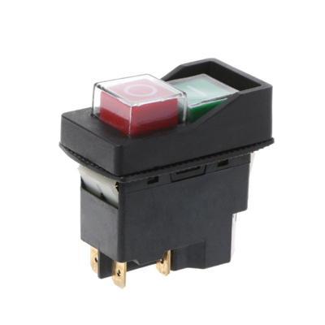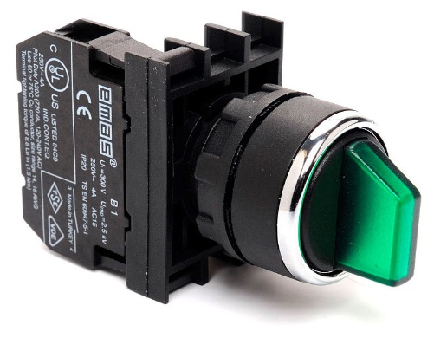

Figura 11. Interruptor. Figura 12. Selector.

* Función: Permitirán el encendido/apagado del sistema o de partes de este.
* Especificaciones: Deben ser robustos y colocados en lugares accesibles.

### Router

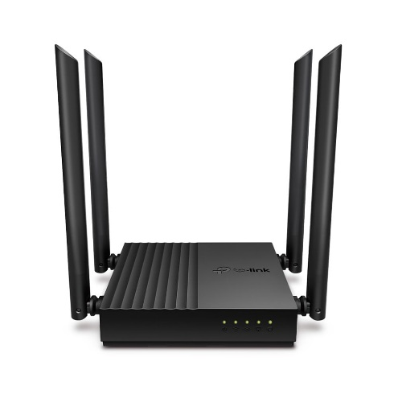

Figura 13. Router WIFI

* Función: Facilitará la comunicación entre la Raspberry Pi y las cámaras IP.
* Especificaciones: Debe soportar la cantidad de tráfico de datos necesaria y ser seguro.

### Dinamo

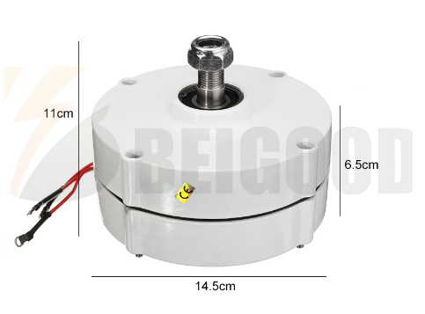

Figura 14. Dinamo AC.

* Función: Convertirá la energía mecánica de la cinta transportadora en energía eléctrica.
* Especificaciones: Debe ser eficiente y generar suficiente electricidad para ser útil en el sistema.

### Baterías

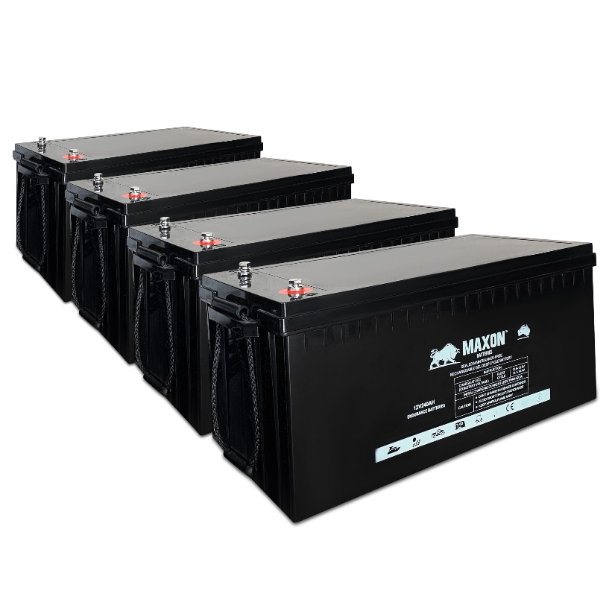

Figura 15. baterías.

* Función: Almacenarán la energía eléctrica generada por el dinamo.
* Especificaciones: Deben tener una capacidad suficiente y ser seguras para su uso en el sistema.

## Filosofía del proyecto

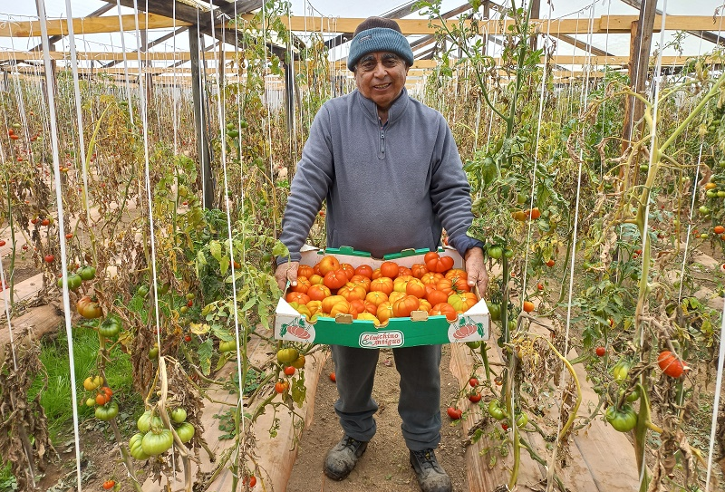La esencia de este proyecto radica en la unión equilibrada de la tecnología con los métodos agrícolas ya existentes, con la finalidad de elevar la eficiencia, minimizar los fallos y potenciar la rentabilidad y sostenibilidad. Nuestra meta es presentar una solución que no solo actualice los procedimientos de selección y clasificación de tomates, sino que también sea eficiente en el consumo de energía y amigable con el entorno natural.

Figura 16. Recolector de tomates en invernadero.

Nuestro proyecto tiene el propósito de reducir el impacto ambiental maximizando el reaprovechamiento de energía y mejorando el uso de los recursos. Deseamos establecer un ejemplo de producción agrícola más consciente y sostenible que pueda ser adaptado en diferentes situaciones y para variados productos agrícolas.

Nos comprometemos a fortalecer a los productores de tomates pequeños y medianos en Chile, otorgándoles acceso a tecnologías avanzadas que les permitan competir de manera justa en mercados cada vez más competitivos y 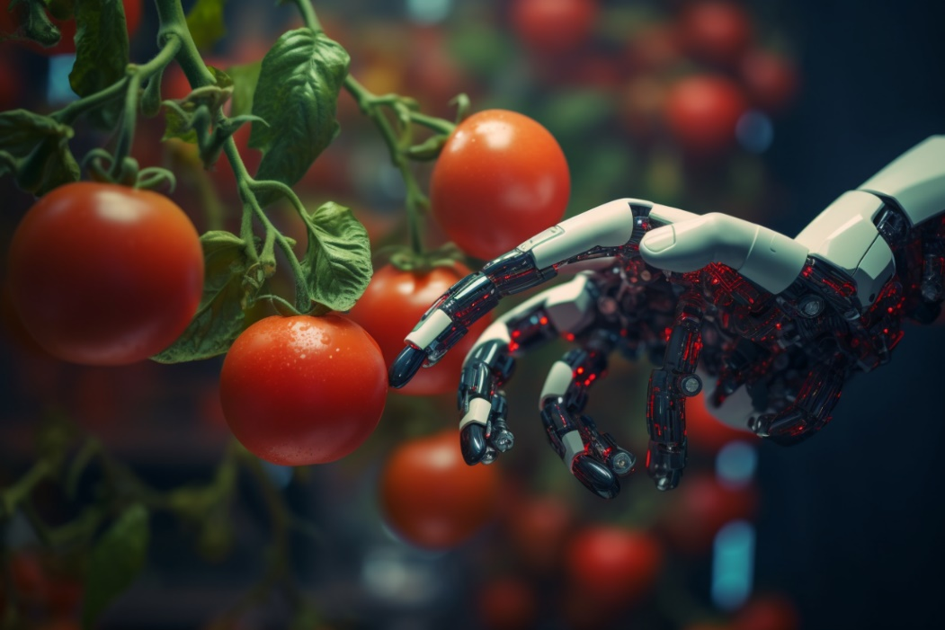cambiantes. Mediante la adopción de tecnologías modernas y prácticas de ahorro energético, aspiramos a promover la innovación y eficiencia en el ámbito agrícola, definiendo nuevos niveles de calidad y productividad.

Figura 17. Mano robótica seleccionando tomates.

## Diagrama de flujo del proceso

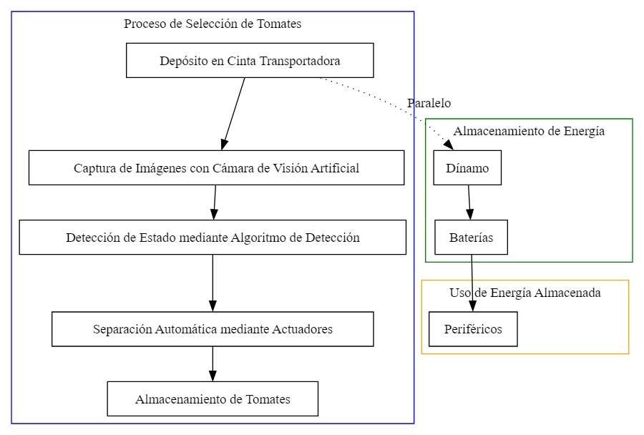

Figura 18. Diagrama de bloques.

### Proceso de selección de tomates

1. Depósito en Cinta Transportadora: Los tomates se depositan en la cinta para iniciar el proceso.
2. Captura de Imágenes con Cámara de Visión Artificial: Se toman imágenes de cada tomate en movimiento.
3. Detección de Estado mediante Algoritmo de Detección: Las imágenes se procesan para clasificar el estado de los tomates.
4. Separación Automática mediante Servomotores: Los tomates se separan en contenedores según su estado.
5. Almacenamiento de Tomates: Los tomates se almacenan según su clasificación

### Almacenamiento de energía

1. Dínamo: En paralelo al proceso de selección, un dínamo convierte la energía mecánica en eléctrica.
2. Baterías: La energía eléctrica se almacena en baterías para su posterior uso.

### Uso de energía almacenada

1. Periféricos: Los dispositivos periféricos utilizarán la energía almacenada en las baterías.

**\*La línea punteada indica que el proceso de almacenamiento de energía ocurre en paralelo al proceso de selección de tomates.**

## Criterios de diseño

### Funcionalidad y Rendimiento

1. Precisión de Clasificación: El sistema debe ser capaz de clasificar los tomates con una precisión y fiabilidad mayor que la realizada por los trabajadores de manera tradicional, diferenciando entre tomates maduros, verdes y en mal estado.
2. Tiempo de Respuesta: El sistema deberá procesar y clasificar cada tomate en un tiempo máximo de 2 segundos para mantener una operación eficiente.

### Eficiencia Energética

1. **Bajo Consumo**:

Los componentes deben ser de bajo consumo energético.

Consumo Máximo:

•Raspberry Pi: 6.4 W

•PLC Industrial: 30 W (aproximadamente)

Consumo en Reposo:

•Raspberry Pi: 2.7 W

•PLC Industrial: El consumo en reposo varía, pero aproximadamente podrían ser 10 W

La comparativa entre el Raspberry PI y un PLC industrial demuestra que el Raspberry Pi es significativamente más eficiente en cuanto a consumo energético, tanto en estado de reposo como en carga máxima.

En operación continua durante 24 horas, un Raspberry Pi de acuerdo con lo indicado por el fabricante consumirá aproximadamente 6.4 W×24 h=153.6 Wh=0.1536 kWh

Un PLC industrial (típico) consumirá aproximadamente 30 W×24 h=720 Wh=0.72 kWh, el consumo puede variar dependiendo del modelo y las condiciones de operación.

1. **Recuperación de Energía:**

Implementación de un dinamo conectado la cinta transportadora para “recoger” energía mecánica y convertirla en eléctrica, contribuyendo a la alimentación de periféricos u otros sistemas. En este caso, la cantidad de energía eléctrica que podamos obtener estará condicionada a la cinta transportadora donde será acoplada y a la velocidad con la que esta opere.

### Interfaz y Usabilidad

1. Interfaz de Usuario: Debe incluir una interfaz gráfica intuitiva para facilitar la configuración y monitoreo del sistema. Para eso utilizaremos DOPsoft.
2. Datos en Tiempo Real: La interfaz debe mostrar información en tiempo real sobre el estado de la cinta transportadora, número de tomates clasificados

### Escalabilidad y Flexibilidad

1. Modularidad: El diseño debe permitir añadir o quitar componentes de manera sencilla, para adaptarse a futuras necesidades o mejoras.
2. Compatibilidad: Utilización de estándares de la industria y protocolos abiertos para asegurar la interoperabilidad con otros sistemas.

### Normativas y Regulaciones

1. Seguridad Eléctrica: Cumplir con las normas de seguridad eléctrica aplicables para proteger tanto a los usuarios como a los equipos. Tal como son indicadas en las normas chilenas de electricidad como la NCH Elec. 4/2003, la NCh Elec 2/84, la NSEG 5 E.n. 71, entre otras normas que puedan entregarnos directrices respecto a la implementación de nuestro proyecto en el sector industrial.
2. Normas ISO: Aspiramos a poder cumplir con las normas ISO asociadas a la implementación de nuestro proyecto de electrónica y al manejo de componentes electrónicos como tal, siendo esto indicado en normas como la ISO 14001.
3. Regulaciones en cuanto a la Visión Artificial: Actualmente en Chile no existe una clara regulación en cuanto a la implementación de tecnologías o sistemas apoyados con Visión Artificial, si existe una moción expuesta por la cámara de diputados en el boletín N°15869-19 del 26/04/2023 que busca regular esto.
4. Norma Chilena Oficial Tomates frescos: Tendremos en consideración aspectos indicados en la Norma Chilena Oficial de Tomates Frescos NCh1792, Of2001. En la cual se detallan requisitos, calibres y color para la comercialización de los tomates dentro del mercado, lo cual nos podrá orientar al aspecto que debe tener el tomate para el diseño de nuestro sistema.

## Alcances y Filosofías operativas del proyecto

El proyecto se concentra en desarrollar y proporcionar un sistema de selección avanzado basado en tecnología de visión artificial, que puede integrarse con cintas transportadoras existentes en la instalación del cliente**. Nuestra propuesta no incluye el suministro o adaptación de cintas transportadoras**; en cambio, nos enfocamos en adaptar y/o escalar nuestro sistema a la infraestructura ya disponible, además inicialmente el proyecto estará enfocado en la detección de tomates, pero podría ser escalable a otro tipo de frutas/verduras.

**El alcance de la solución abarca los siguientes puntos**:

1. **Diseño y Desarrollo del Sistema:** Entrega de un sistema de selección de tomates completo, desde la adquisición de imágenes con cámaras IP hasta la clasificación en tiempo real mediante tecnología de visión artificial.
2. **Integración con Cintas Transportadoras Existentes:** Nuestra solución está diseñada para ser adaptable y compatible con diferentes modelos y tamaños de cintas transportadoras previamente establecidas por el cliente.
3. **Actualizaciones de Software:** La plataforma de visión artificial estará sujeta a mejoras continuas, garantizando una precisión y eficiencia óptimas en la clasificación de tomates.
4. **Soporte Técnico:** Proporcionamos un plan de soporte post-instalación y mantenimientos para garantizar que el sistema opere de manera eficiente y solucionar cualquier inconveniente que pueda surgir.

### Filosofías Operativas

1. **Adaptabilidad:** Dada la diversidad de cintas transportadoras disponibles en el mercado, el diseño modular de nuestro sistema garantiza una fácil adaptación a diferentes configuraciones, maximizando la eficiencia del proceso.
2. **Energía Sostenible:** Con la integración de un dinamo, buscamos hacer un uso consciente y sostenible de la energía. Sin embargo, es importante considerar que las especificaciones exactas, rendimiento y eficiencia del dinamo podrían variar según el tipo de cinta transportadora y sus velocidades de operación.
3. **Orientación al Cliente:** Aunque nos esforzamos por ofrecer un producto versátil y robusto, entendemos que cada cliente tiene necesidades específicas. Por ello, nos comprometemos a trabajar estrechamente con los productores para garantizar que nuestro sistema cumpla con sus expectativas y requerimientos operativos.
4. **Cumplimiento Normativo:** Aseguramos que todas las operaciones y funciones del sistema estén alineadas con las normativas y estándares relevantes del sector agrícola.

## Capacidades y características de los productos y servicios del proyecto

En el marco de este proyecto, nos complace presentar un conjunto de productos y/o servicios diseñados para optimizar el proceso de selección y clasificación de tomates en la industria agrícola enfocado a pequeños y medianos productores. A continuación, detallamos las principales capacidades y características de lo que ofrecemos:

### Sistema de Visión Artificial Avanzada

* Capacidad: Nuestro sistema tiene la habilidad de procesar imágenes en tiempo real, con una tasa de identificación de tomates en menos de 2 segundos por unidad.
* Característica: Gracias a las cámaras IP de alta resolución, el sistema puede identificar y clasificar tomates con precisión, reduciendo las probabilidades de errores humanos.

### Integración con Cintas Transportadoras Existentes

* Capacidad: Diseñado para ser adaptable, nuestro sistema se integra con cintas transportadoras ya instaladas, evitando la necesidad de adquirir o modificar equipos existentes.
* Característica: Su diseño modular garantiza una fácil adaptación a diferentes modelos y tamaños de cintas transportadoras.

### Sistema de Clasificación Automatizada

* Capacidad: Una vez identificado el estado del tomate, el sistema activa un mecanismo de separación que distribuye los tomates según su estado de maduración.
* Característica: La clasificación se basa en criterios predefinidos relacionados con el color y apariencia del tomate, alineados con la **normativa chilena NCh1792**.

### Optimización Energética con Dinamo

* Capacidad: Recuperación de energía mecánica originada por la cinta transportadora, transformándola en electricidad que puede ser utilizada en el sistema.
* Característica: Esta función no solo contribuye a la sostenibilidad, sino que también reduce costos operativos al aprovechar una fuente de energía ya existente.

### Soporte y Actualizaciones Continuas

* Capacidad: Ofrecemos soporte técnico post-instalación y actualizaciones de software que mejoran la precisión y eficiencia del sistema.
* Característica: A través de un equipo dedicado, aseguramos que el sistema esté siempre a la vanguardia y en óptimo funcionamiento.

## Selección de materiales y equipos de acuerdo con especificaciones

En la presente sección, nos centramos en detallar la elección específica de los materiales y equipos que serán utilizados en nuestro sistema. Esta selección ha sido cuidadosamente realizada teniendo en cuenta las especificaciones técnicas previamente definidas, así como la compatibilidad, durabilidad y costo-eficiencia de cada componente.

### Microcontrolador: Raspberry PI 4 Modelo B – 4Gb RAM

La elección del modelo Raspberry Pi 4 B para este proyecto se justifica en base a las siguientes razones:

1. Rendimiento Mejorado: La Raspberry Pi 4 B está equipada con un procesador Broadcom BCM2711, Quad-core Cortex-A72 (ARM v8) a 1.8GHz, lo que representa una mejora significativa en términos de rendimiento en comparación con sus predecesores.
2. Conectividad Avanzada: Proporciona características de conectividad inalámbrica avanzadas con 2.4 GHz y 5.0 GHz IEEE 802.11ac y Bluetooth 5.0, BLE, lo que facilita la interacción remota y la integración con otros dispositivos.
3. Puertos Múltiples: Incluye puertos USB 3.0, HDMI, y ranuras específicas para pantalla y cámara, lo que la hace ideal para aplicaciones que requieren múltiples conexiones.
4. Precio Asequible: A pesar de sus capacidades mejoradas, la Raspberry Pi 4 B se ofrece a un precio asequible, lo que la convierte en una opción rentable para proyectos con presupuestos limitados.
5. Comunidad Amplia: Dada su popularidad, hay una amplia comunidad de desarrolladores y una vasta biblioteca de recursos disponibles, lo que facilita la resolución de problemas, el desarrollo y la implementación de soluciones.
6. Compacta y Eficiente: Su pequeño tamaño y bajo consumo energético la hacen adecuada para aplicaciones donde el espacio y la eficiencia energética son esenciales.

**Especificaciones técnicas:**

* Broadcom BCM2711, Cuatro núcleos Cortex-A72 (ARM v8) 64-bit SoC a 1.8GHz
* 1GB, 2GB, 4GB u 8GB LPDDR4-3200 SDRAM (dependiendo del modelo)
* Wireless IEEE 802.11ac de 2.4 GHz y 5.0 GHz, Bluetooth 5.0, BLE
* Ethernet Gigabit
* 2 puertos USB 3.0; 2 puertos USB 2.0.
* Encabezado GPIO estándar de Raspberry Pi de 40 pines (totalmente compatible con placas anteriores)
* 2 puertos micro-HDMI® (soporta hasta 4kp60)
* Puerto de pantalla 2-lane MIPI DSI
* Puerto de cámara 2-lane MIPI CSI
* Puerto de audio estéreo de 4 polos y video compuesto
* H.265 (decodificación 4kp60), H264 (decodificación 1080p60, codificación 1080p30)
* OpenGL ES 3.1, Vulkan 1.0
* Ranura para tarjeta Micro-SD para carga del sistema operativo y almacenamiento de datos
* 5V DC a través del conector USB-C (mínimo 3A*)
* 5V DC a través del encabezado GPIO (mínimo 3A*)
* Power over Ethernet (PoE) habilitado (requiere un PoE HAT separado)
* Temperatura de funcionamiento: 0 – 50 grados C ambiente.

**Proveedor:** pcfactory.cl

**Valor:** $ 89.990 CLP

**Link:**<https://www.pcfactory.cl/producto/35866-raspberry-pi-raspberry-pi-4-modelo-b--4gb-ram?gclid=Cj0KCQjwsp6pBhCfARIsAD3GZuYLnSSlBZ7bAhD14_TKG7_3WvIuH3ENZxHYPwWZKU5RhlW2Q9bzE30aAks3EALw_wcB>

Figura 19. Raspberry PI 4 Modelo B - Pcfactory.cl

### Cámara: Luxonis OAK-1

La elección de la cámara OAK-1 para este proyecto se justifica en base a las siguientes razones:

1. Capacidad AI Integrada: La OAK-1 no es solo una cámara; está diseñada específicamente para inferencias de redes neuronales y capacidades de visión por computadora en el dispositivo. Esto permite procesar imágenes en tiempo real sin la necesidad de enviar datos a un servidor externo.
2. Resolución de Imagen: Con una capacidad de captura de 12MP, la OAK-1 puede obtener imágenes de alta resolución, esenciales para identificar y clasificar con precisión objetos pequeños o detalles finos en los tomates.
3. Potencia de Procesamiento: Con 4 TOPS de potencia de procesamiento (1.4 TOPS destinados a la inteligencia artificial), garantiza una rápida y eficiente ejecución de modelos de IA, lo cual es crucial para una clasificación en tiempo real.
4. Versatilidad: La capacidad de ejecutar cualquier modelo de IA, incluso aquellos con arquitecturas personalizadas, ofrece una adaptabilidad sin precedentes. Los modelos simplemente necesitan ser convertidos para ser compatibles.
5. Funciones de Visión por Computadora: Además de la inferencia de IA, la OAK-1 puede realizar tareas avanzadas de visión por computadora, como detección de bordes, seguimiento de características y corrección de distorsiones, que pueden ser vitales para mejorar la precisión de clasificación.
6. Tamaño y Peso: Con dimensiones de 36x54.5x27.8 mm y un peso de 53.1g, es compacta y ligera, lo que facilita su integración en sistemas existentes sin requerir grandes modificaciones.
7. Codificación Eficiente: Con soporte para H.264, H.265 y MJPEG y capacidad para manejar 4K a 30FPS o 1080P a 60FPS, garantiza que las imágenes capturadas sean de la más alta calidad.

**Especificaciones técnicas:**

OAK-1 es una cámara AI de 12MP que cuenta con capacidades de inferencia de Red Neural en el dispositivo y habilidades de Visión Computacional. Puede capturar imágenes de alta resolución, ejecutar modelos AI personalizados y realizar tareas avanzadas de visión computacional. Utiliza USB-C tanto para alimentación como para conectividad USB3.

* 4 TOPS de potencia de procesamiento (1.4 TOPS para AI - Rendimiento RVC2 NN)
* Ejecuta cualquier modelo AI, incluso los arquitectónicamente personalizados o construidos (los modelos necesitan ser convertidos)
* Codificación: H.264, H.265, MJPEG - 4K/30FPS, 1080P/60FPS
* Visión computacional: deformación (corrección de distorsión), redimensionamiento, recorte a través del nodo ImageManip, detección de bordes, seguimiento de características. También puedes ejecutar funciones CV personalizadas
* Seguimiento de objetos: seguimiento 2D con nodo ObjectTracker
* Dimensión: 36x54.5x27.8 mm
* Peso: 53.1g

**Proveedor**: Luxonis

**Valor**: $149 USD

**Link**: <https://shop.luxonis.com/products/oak-1?variant=42664380334303>

Figura 20. Cámara OAK-1 - Luxonis

### Software interfaz de usuario: DopSoft

La selección del software DopSoft para la interfaz de usuario (HMI) se basa en varios factores clave que lo hacen particularmente adecuado para nuestro proyecto:

1. Especialización en HMI: DopSoft ha sido diseñado específicamente para desarrollar y administrar interfaces de usuario para aplicaciones industriales. Esto significa que está optimizado para tareas como la visualización en tiempo real de datos, la interacción con dispositivos y el control de procesos, todo lo cual es esencial en nuestro sistema de clasificación de tomates.
2. Intuitividad y Usabilidad: DopSoft ofrece un entorno de desarrollo que permite diseñar interfaces amigables y de fácil navegación, garantizando que los usuarios, independientemente de su experiencia técnica, puedan operar y comprender el sistema sin problemas.
3. Compatibilidad: DopSoft está diseñado para ser compatible con una amplia gama de dispositivos y plataformas. Esto asegura que podamos integrar nuestra solución de visión artificial y cualquier otro hardware necesario sin enfrentar problemas de compatibilidad.
4. Funcionalidades Avanzadas: El software proporciona una amplia gama de herramientas y funciones, como gráficos en tiempo real, registros de datos y alertas personalizadas, que pueden ser vitales para monitorear y controlar el proceso de clasificación.
5. Seguridad: DopSoft incluye características de seguridad robustas, asegurando que el sistema esté protegido contra accesos no autorizados y garantizando la integridad de los datos y la operación.
6. Flexibilidad de Diseño: Permite personalizar la apariencia y funcionalidad de la HMI para adaptarse exactamente a las necesidades del proyecto y a las preferencias del usuario.
7. Soporte y Documentación: DopSoft cuenta con una amplia documentación y soporte, facilitando el proceso de desarrollo y la solución de posibles problemas o dudas que puedan surgir.

Dado estas razones, DopSoft es considerado como una elección lógica y estratégica para nuestro proyecto. Su capacidad para proporcionar una interfaz de usuario potente, intuitiva y segura será crucial para garantizar que nuestro sistema de clasificación de tomates sea fácilmente operable y eficiente en su función.

**Proveedor**: DELTA

**Valor**: Gratuito

**Link**: <https://downloadcenter.deltaww.com/en-US/DownloadCenter?v=1&CID=06&itemID=060302&sort_expr=cdate&sort_dir=DESC>

### Interfaz de usuario: HMI DOP-110WS DELTA

La pantalla HMI DOP-110WS de DELTA ha sido seleccionada para nuestro sistema por varias razones:

1. **Interfaz Intuitiva**: La pantalla táctil y la interfaz amigable son ideales para facilitar la interacción del usuario con el sistema, permitiendo un control y monitoreo efectivo del proceso de clasificación.
2. **Integración con el Sistema**: Su compatibilidad con la Raspberry Pi y otros componentes electrónicos asegura una integración fluida, permitiendo una comunicación efectiva entre la interfaz y el sistema de visión artificial.
3. **Durabilidad Industrial**: Dado que el entorno agrícola puede presentar condiciones desafiantes, la robustez de la pantalla DOP-110WS garantiza la fiabilidad en diversas condiciones operativas.
4. **Claridad Visual**: La calidad de la pantalla asegura que los datos críticos del proceso sean fáciles de leer, lo cual es crucial para la rápida toma de decisiones y la supervisión de la operación.
5. **Facilidad de Programación**: La pantalla es compatible con DopSoft, lo que facilita la programación y actualización de la interfaz HMI, lo que permite adaptar o escalar el sistema según sea necesario sin complicaciones.
6. **Soporte y Mantenimiento**: DELTA es conocida por su excelente soporte técnico y facilidad de mantenimiento, lo que significa que cualquier problema técnico puede ser resuelto rápidamente, minimizando el tiempo de inactividad.

**Especificaciones técnicas:**

* Pantalla: TFT de 10.1 pulgadas con una resolución de 1024*600 y 65536 colores.
* Procesador: CPU Cortex-A8 a 800MHz.
* Memoria: 512 MB de RAM y 256 MB de ROM.
* Conectividad: Ethernet integrado.
* Puertos: 2 sets de puertos COM y 1 puerto COM de extensión.
* Idiomas: Soporte para entrada multilingüe.
* USB: Host USB y Cliente USB.
* Almacenamiento Adicional: Soporte para tarjeta SD.
* Certificaciones: Certificado por CE / UL.
* Temperatura de Operación: De 0℃ a 50℃.
* Temperatura de Almacenamiento: De -20℃ a 60℃.
* Durabilidad: Más de 10 millones de pulsaciones.

Figura 21. HMI Delta

**Proveedor**: wiautomation.com

**Valor**: $ 805.039 CLP

**Link**: <https://cl.wiautomation.com/delta-electronics/hmi-pc-industriales/otre/dop110ws>

### Indicadores LED: LED 8mm – 12V Verde y Rojo

**Especificaciones eléctricas de entrada**:

* **Voltaje de alimentación**: 12 VAC.

**Vida útil y durabilidad**:

* **Vida útil eléctrica**: > 50.000 horas.

**Dimensiones y montaje**:

* **Diámetro de agujero**: 7.8 mm.
* **Diámetro externo**: 10 mm.
* **Profundidad**: 37 mm.

**Normas y certificaciones**:

* **Marcado**: CE.

La elección de estos señalizadores LED se fundamenta en su adecuado voltaje de alimentación y una vida útil eléctrica prolongada, garantizando durabilidad y reduciendo la necesidad de reemplazos frecuentes, además se alimentan de manera directa. Por otra parte, sus dimensiones son compatibles con los requisitos de montaje del proyecto, y el marcado CE asegura que cumplen con las normativas y estándares europeos, lo que indica calidad y fiabilidad.

**Proveedor**: ZonaIndustrial

**Valor**: $1.387 + IVA (19%) CLP

**Link**: <https://www.zonaindustrial.cl/shop/product/tpn-089lg-indicador-led-8mm-12v-verde-30719?category=498>

Figura 22. Indicadores LED 12V 8mm - Zonaindustrial.cl

### Actuadores: Actuadores Lineales de Alta Velocidad - PA-15-16-11

El actuador lineal de alta velocidad PA-15-16-11 ha sido elegido para este proyecto por su diseño compacto y velocidad destacada, siendo ideal para aplicaciones industriales donde el tiempo y espacio son esenciales. Las variadas opciones de fuerza y velocidad nos garantizan adaptabilidad a diferentes condiciones de carga, permitiendo una clasificación de tomates rápida y eficiente. Además, su grado de protección IP54 le confiere fiabilidad en entornos industriales. Su construcción basada en aleaciones de aluminio proporciona durabilidad y resistencia al desgaste, mientras que las certificaciones CE y RoHS atestiguan su calidad y seguridad. En síntesis, su diseño, características técnicas y versatilidad hacen del PA-15 una opción idónea para nuestro proyecto.

1. **Especificaciones PA-15**:
   * Diseñado para aplicaciones de alta velocidad.
   * Forma compacta ideal para espacios restringidos.
   * Diseño de motor en línea perfecto para automoción, automatización general y doméstica.
   * Se debe operar usando un máximo del 50% de la carga nominal.
2. **Fuerza, Velocidad y Corriente**:
   * **Voltaje**: 12 VDC.
   * **Fuerza Dinámica**: Varía entre 5 kg a 15 kg aproximadamente.
   * **Fuerza Estática**: Varía entre 5 kg a 15 kg aproximadamente.
   * **Velocidad Sin Carga**: Desde 230 cm/seg hasta 81 cm/seg.
   * **Velocidad con Carga Máxima**: Desde 119 cm/seg hasta 51 cm/seg.
   * **Corriente Sin Carga**: 2.0 A.
   * **Corriente con Carga Máxima**: 9.0 A.
3. **Especificaciones del Producto**:
   * **Voltaje de Entrada**: 12 VDC.
   * **Recorrido**: 2.54 cm a 60.96 cm.
   * **Ciclo de Trabajo**: 20%.
   * **Protección contra Intemperie**: IP54.
   * **Temperatura Operativa**: -25°C a 65°C.
   * **Ruido Operativo**: <45 dBA.
   * **Interruptor de Límite**: Integrado (No ajustable).
   * **Longitud del Cable**: 101.6 cm.
   * **Material del Vástago**: Aleación de aluminio.
   * **Material de la Carcasa**: Aleación de aluminio.
   * **Tipo de Motor**: Motor DC con escobillas.
   * **Certificaciones**: CE, RoHS.

**Proveedor**: Progressive Automations

**Valor**: $154 USD

**Link**: <https://www.progressiveautomations.com/products/tubular-high-speed-linear-actuator?variant=18277288181827>

Figura 23. Actuadores lineales de alta velocidad Modelo PA-15

### Fuente de poder: Fuente de Poder Switching 12V 30A

La elección de esta fuente de poder conmutada (switching) para el proyecto se basó en múltiples factores críticos:

* Versatilidad de Entrada: La capacidad de seleccionar entre AC110V y 220V, adaptándose a diferentes necesidades y escenarios eléctricos, la convierte en una fuente altamente versátil.
* Alta Capacidad de Salida: Con una salida de 12VDC y 30Amp, esta fuente puede suministrar hasta 360W, garantizando un suministro de energía constante y suficiente para todos los componentes del sistema.
* Protección de Cortocircuitos: Esta característica es esencial para proteger tanto la fuente de poder como los dispositivos conectados a ella, asegurando una operación segura y prolongando la vida útil del equipo.
* Ventilación Variable: Al ajustar la ventilación según la carga de trabajo, la fuente garantiza una eficiente disipación del calor, optimizando su rendimiento y evitando sobrecalentamientos.
* Rango de Temperatura Operativa: Su capacidad de operar en un rango de -10 a 50 grados Celsius la hace adecuada para diferentes condiciones ambientales, lo que aporta flexibilidad al proyecto.
* Cumplimiento de Normativas: Al estar certificada con los estándares CCC, FCC y CE, se asegura que cumple con los requisitos internacionales de seguridad y calidad.
* Construcción Robusta: Fabricada con metal y componentes electrónicos de alta calidad, se anticipa una operatividad duradera y resistente, apta para entornos industriales.

**Especificaciones**:

* Fuente del tipo conmutada (switching) con protección de cortocircuitos.
* Salida: 12VDC 30Amp 360W
* Entrada: AC110V / 220V 50 / 60Hz (Seleccionable por switch)
* Temperatura de trabajo: -10 a 50 grados Celsius
* Ventilación variable según carga de trabajo
* Temperatura de almacenamiento: -20 a 60 grados Celsius
* Humedad ambiental: 10-95%
* Material: Metal, Partes electrónicas
* Cumplimiento de seguridad: CCC / FCC / CE
* Diámetro del orificio del tornillo de fijación: 2.5mm

**Proveedor**: Hubot

**Valor**: $18.800 CLP

**Link**: <https://hubot.cl/producto/fuente-de-poder-switching-12v-30a-sku-338r4/?gclid=Cj0KCQjwsp6pBhCfARIsAD3GZuZ3x2guot5b9K1Zab41c6839UKuPJ6iWLBIKWPrmUfKe-mij61nRAwaAp3GEALw_wcB>

Figura 24. Fuente de poder switching 12V 30A

### Switch Interruptor Rocker KCD1 DC ON/OFF

Especificaciones:

* **Rango**: 20A a 12V.
* **Montaje**: Agujero de 21mm.
* **Configuración**: Single NO/NC con 3 pines (ON/OFF y tierra para iluminación).
* **Especificaciones Eléctricas**:
  + Resistencia de Contacto: ≤ 35mO.
  + Resistencia de Aislación: > 100 MOhm a 500Vc.
  + Resistencia Dieléctrica: 400VAC durante 1 minuto.
* **Rango de Temperatura**: -25 °C a +85 °C.
* **Durabilidad**: 10,000 ciclos.
* **Dimensiones**: 27 x 21mm.

**Proveedor**: Tienda8

**Valor**: $1.500 CLP

**Link**: <https://www.tienda8.cl/mini-interruptores/switch-interruptor-rocker-kcd1-dc-onoff-21mm-12v-20a>

Figura 25. Switch interruptor tipo Rocker 12V

### Router Wifi: TPLink Router Dual Band AC1200 Archer C64

Se ha seleccionado el router WiFi Archer C64 por varias razones clave para el proyecto. Primero, ofrece doble banda (2.4GHz y 5GHz), lo que garantiza un rendimiento óptimo para diferentes necesidades, desde tareas simples hasta aplicaciones intensivas en medios. Sus 4 antenas y la tecnología Beamforming aseguran una cobertura extensa y estable, esencial para la operatividad constante del sistema. Además, los puertos Gigabit Ethernet proporcionan una conexión alámbrica rápida, ideal para sistemas que requieren alta transferencia de datos. Finalmente, su versatilidad para funcionar como un punto de acceso añade flexibilidad al configurar o expandir la red del proyecto.

**Especificaciones técnicas**:

* **Estándar WiFi**: 802.11ac Wave2.
* **Velocidad de Conexión**: Hasta 867 Mbps en la banda de 5 GHz y 400 Mbps en la banda de 2.4 GHz.
* **Cobertura WiFi Mejorada**: Equipado con 4 antenas para conexiones inalámbricas estables y óptima cobertura.
* **Tecnologías Destacadas**: MU-MIMO, Beamforming y Smart Connect.
* **Modos de Uso**: Funciona como router y en modo Punto de Acceso (Access Point).
* **Gestión Fácil**: Administración sencilla del network con la app TP-Link Tether.
* **Puertos Ethernet**: Cuenta con puertos Gigabit Ethernet (1 WAN + 4 LAN) para conexiones rápidas y fiables.

**Proveedor**: Pcfactory

**Valor**: $52.190

**Link**: <https://www.pcfactory.cl/producto/47779-tplink-router-dual-band-ac1200-archer-c64>

Figura 26. Router WiFi TP Link Archer C64

### Dinamo AC 48V 1000W

El uso de un dinamo de 48V AC y 1000W trifásico para el proyecto se justifica por su capacidad de generar una cantidad significativa de energía necesaria para alimentar los componentes periféricos del sistema de clasificación de tomates. La selección de un modelo trifásico garantiza una salida de energía más estable y eficiente, lo cual es crucial para mantener la continuidad operativa del sistema. Además, el voltaje de 48V se alinea con los estándares de seguridad y eficiencia para aplicaciones industriales.

Especificaciones Técnicas según la Imagen Adjunta:

* Modelo: S-1000
* Potencia Nominal: 1000W
* Potencia Máxima: 1100W
* Voltaje Nominal: 48V
* Velocidad Nominal: 500RPM
* Torque de Arranque: 0.1Nm
* Torque Nominal: 5Nm
* Corriente de Salida: AC
* Eficiencia: >80%
* Clase de Aislamiento: F
* Vida Útil: Más de 20 años
* Tipo de Generador: Generador síncrono trifásico de imán permanente
* Material del Eje: Acero inoxidable
* Material de la Carcasa: Aleación de aluminio
* Temperatura de Funcionamiento: -40°C a +80°C
* Lubricación: Grasa
* Grado de Protección: IP54
* Material del Imán Permanente: Tierras raras NdFeB

Este dinamo proporcionará una fuente de energía confiable y duradera para el sistema, con una eficiencia energética superior al 80%, lo que es fundamental para la sostenibilidad del proyecto. Su robusta construcción y grado de protección IP54 lo hacen adecuado para el ambiente de trabajo industrial, mientras que su larga vida útil y bajo requerimiento de mantenimiento aseguran una inversión rentable a largo plazo.

Figura 27. Dinamo AC 48V 1000W

**Proveedor**: Beigood (vía aliexpress)

**Valor**: $154.359 CLP

**Link**: [Enlace compra aliexpress](https://es.aliexpress.com/item/1005005834813532.html?src=google&aff_fcid=79593e4a16a34368ba823910fefc45e0-1699483399764-00552-UneMJZVf&aff_fsk=UneMJZVf&aff_platform=aaf&sk=UneMJZVf&aff_trace_key=79593e4a16a34368ba823910fefc45e0-1699483399764-00552-UneMJZVf&terminal_id=7da08be5f08049feb8c471599b4df3d7&afSmartRedirect=y)

### Regulador de carga

El regulador de carga MPPT es ideal para trabajar con el dinamo de 48V AC y 1000W debido a su alta eficiencia y capacidad para manejar variaciones en el voltaje de entrada, lo cual es común en sistemas que aprovechan la energía mecánica. La compatibilidad de este regulador con un amplio rango de voltajes de operación asegura que pueda adaptarse sin problemas a las salidas del dinamo bajo diferentes condiciones de carga de la cinta transportadora. Su eficiencia de hasta el 98% significa que la mayor parte de la energía generada por el dinamo se utilizará efectivamente, lo cual es crucial para mantener la sostenibilidad y eficiencia energética en el proceso de selección y clasificación de tomates.

**Especificaciones Técnicas del Regulador de Carga MPPT:**

* **Voltajes de Entrada Adaptativos**: Compatible con sistemas de 12V a 48V, lo que permite su uso con diferentes configuraciones del dinamo.
* **Reconocimiento Automático de Voltaje**: Asegura que el regulador se ajuste automáticamente al voltaje de la batería del sistema, optimizando la carga.
* **Potencia Máxima de Paneles**: Hasta 2800W para sistemas de 48V, lo que ofrece una amplia capacidad para la distribución de energía.
* **Protección de Sobrecarga**: Fundamental para prevenir daños al sistema debido a condiciones de carga excesiva.
* **Alta Eficiencia**: Garantiza que se aproveche al máximo la energía generada por el dinamo.
* **Protección de Temperatura**: Protege el regulador de condiciones de trabajo extremas, asegurando su durabilidad y fiabilidad.
* **Diseño Robusto**: Adecuado para el entorno industrial y las demandas de un sistema de clasificación automatizado.

Figura 28. Regulador de carga MPPT 48V

**Proveedor**: Bramanic_cl (vía mercadolibre.cl)

**Valor**: $85.779 CLP

**Link**: [Enlace de compra Mercadolibre.cl](https://articulo.mercadolibre.cl/MLC-515805535-regulador-de-carga-mppt-60a-12243648v-automatico-_JM%23reco_item_pos=1&reco_backend=machinalis-pom-v2p&reco_backend_type=low_level&reco_client=vpp-v2p-pom&reco_id=31b61361-9c6e-4f7f-8da0-4ee89a8828d0)

### Rectificador SQL5010

La selección del rectificador SQL5010 para el proyecto se fundamenta en su capacidad para transformar eficientemente la corriente alterna (AC) generada por el dinamo en corriente continua (DC), que es necesaria para alimentar los componentes electrónicos del sistema de clasificación de tomates. Este componente es crucial para asegurar que la energía mecánica convertida por el dinamo se utilice de manera efectiva. Además, el rectificador SQL5010 es fácil de montar y su bajo perfil térmico facilita la gestión del calor, un aspecto crítico para el mantenimiento de la temperatura operativa y la prolongación de la vida útil del sistema.

**Especificaciones Técnicas del Rectificador SQL5010:**

* **Voltaje Repetitivo de Pico Inverso (VRRM)**: 1000V, proporcionando un margen amplio para la conversión de corriente sin sobrepasar los límites de voltaje.
* **Voltaje de Pico Inverso No Repetitivo (VRSM)**: 1100V, permitiendo que el dispositivo maneje picos de tensión ocasionales.
* **Corriente Promedio Hacia Adelante (IF(AV))**: 50A, garantizando el paso de una corriente suficiente para el sistema.
* **Corriente de Sobretensión Hacia Adelante (IFSM)**: 450A, lo que significa que puede manejar aumentos significativos de corriente durante eventos transitorios.
* **Valor I2t**: 840 A^2s, proporcionando una especificación de la energía total que puede manejar el rectificador durante una condición de sobrecarga de corta duración.
* **Voltaje de Aislamiento (VISO)**: 2000V~, asegurando una excelente separación y seguridad eléctrica entre los componentes.
* **Temperatura de Funcionamiento (Tj)**: -40 a +150 °C, lo que demuestra su capacidad para operar en un amplio rango de temperaturas ambientales.
* **Resistencia Térmica (Rth(j-c))**: 1.6 °C/W, indicando una buena eficiencia en la disipación de calor.

Figura 29. Rectificador SQL5010

**Proveedor**: FuChuang (vía aliexpress)

**Valor**: $1.915 CLP

**Link**: [Enlace compra aliexpress](https://es.aliexpress.com/item/1005001437360415.html?spm=a2g0o.productlist.main.17.262310afdCZKOZ&algo_pvid=1c161ddd-624d-4e39-a0e7-ad40235ef966&algo_exp_id=1c161ddd-624d-4e39-a0e7-ad40235ef966-8&pdp_npi=4%40dis%21CLP%213198%211915.0%21%21%213.44%21%21%402103247916995315493922540e5117%2112000016111061670%21sea%21CL%210%21AB&curPageLogUid=PPNnoNZxlsHM%23nav-specification)

### Baterías de ciclo profundo 12V 44AH

La elección de las baterías de ciclo profundo Curtiss CT12440 AGM para ser utilizadas en configuración de serie (para alcanzar un total de 48V) se basa en su capacidad para proporcionar una fuente de energía estable y duradera, esencial para el funcionamiento confiable del sistema de clasificación de tomates. La tecnología AGM-GEL de estas baterías es ideal para aplicaciones que requieren descargas profundas y constantes, como es el caso de sistemas de energía solar o, en este contexto, para sistemas alimentados por dinamos.

La conexión en serie de cuatro baterías de 12V permite alcanzar la tensión necesaria de 48V requerida por el sistema, mientras que su capacidad de 44Ah ofrece una autonomía suficiente para mantener el sistema operativo durante períodos donde la generación de energía por el dinamo pueda ser insuficiente o durante picos de demanda energética.

Estas baterías están diseñadas para soportar ciclos repetidos de descarga y recarga, lo que es típico en los sistemas de clasificación automatizados donde la carga puede variar. Además, su construcción AGM-GEL asegura una menor necesidad de mantenimiento y una mayor seguridad operativa, al no requerir rellenado de electrolito ni preocuparse por derrames, lo que las hace adecuadas para el entorno industrial del proyecto.

**Especificaciones Técnicas de una Batería:**

* **Tipo**: Batería de plomo-ácido, VRLA-AGM, de ciclo profundo, libre de mantenimiento.
* **Voltaje**: 12V.
* **Capacidad**: 44Ah, lo que proporciona una buena capacidad de almacenamiento de energía.
* **Terminal**: Tipo T9, adecuado para una conexión segura y confiable.
* **Dimensiones**: 171mm de alto, 197mm de largo y 166mm de ancho, lo que facilita la integración en diversos espacios.
* **Peso**: 13.8 Kg, lo que indica una construcción robusta y duradera.
* **Código del Producto**: CT12440.

Figura 30. batería de ciclo profundo Curtiss AGM

**Proveedor**: MiBuy.cl

**Valor**: $86.082 CLP

**Link**: [Enlace MiBuy.cl](https://www.mibuy.cl/products/bateria-ciclo-profundo-curtiss-12-v-44-ah?gad_source=1&gclid=Cj0KCQiAgK2qBhCHARIsAGACuzllUOg-nZZn8lynHK1XsqkS3YC2XwYCFn5fm18zO-VreilORml-HL8aAlaEEALw_wcB)

## Aspectos Geométricos y Dimensionales para la Fabricación y Montaje

1. **Microcontrolador Raspberry Pi 4 B**:
   * Dimensiones estándar de un Raspberry Pi 4 B: 88mm x 58mm x 19.5mm.
   * Puertos y conectores a considerar para el montaje: USB-C, micro-HDMI, GPIO de 40 pines, entre otros.
2. **Cámara OAK-1**:
   * Dimensiones: 36mm x 54.5mm x 27.8mm.
   * Requiere un montaje con visión directa a la cinta transportadora y espacio libre para la correcta captura de imágenes.
3. **Señalizadores LED (Verde y Rojo)**:
   * Diámetro externo: 10mm.
   * Profundidad: 37mm.
   * Diámetro del agujero para montaje: 7.8mm.
   * Deben ser montados en posiciones visibles para el operador y tener fácil acceso a la fuente de alimentación.
4. **Actuadores Lineales**:
   * Diseño tubular con una longitud variable dependiendo del recorrido necesario (especificado por el "stroke" en la ficha técnica).
   * Orificios de montaje en ambos extremos, con un diámetro de aproximadamente 8.6mm.
   * Espacio necesario para su movimiento libre y sin obstrucciones.
5. **Fuente de Alimentación**:
   * Necesita una ubicación con buena ventilación para evitar el sobrecalentamiento.
   * Acceso directo a la toma de corriente (AC110V / 220V 50 / 60Hz).
   * Proximidad a los dispositivos que alimentará.
6. **Interruptor On/Off**:
   * Diámetro del agujero para montaje: 21mm.
   * Debe ubicarse en un lugar accesible para el operador y tener conexiones seguras a la fuente de alimentación y dispositivos asociados.
7. **Router WiFi Archer C64**:
   * La ubicación debe ser estratégica para maximizar la señal WiFi en el área de operación.
   * Tener en cuenta puertos y conectores en su diseño para el montaje y la conexión de cables.
   * Evitar zonas con interferencias electromagnéticas u obstrucciones para la señal.

## Requerimientos de Ensayos y Pruebas de Equipos y Sistemas

Para asegurar el óptimo funcionamiento, durabilidad y eficiencia del sistema de clasificación basado en visión artificial y su integración con el resto de los componentes del proyecto, se propone realizar una serie de ensayos y pruebas exhaustivas en diferentes etapas del desarrollo:

1. **Ensayo de Visión Artificial**:
   * **Físico**: Se llevará a cabo un testeo en un ambiente controlado utilizando un prototipo físico (Cámara, Microcontrolador), para verificar la correcta identificación y clasificación de los tomates según sus estados de maduración.
   * **Simulación en Fusión 360**: Se creará un modelo detallado en 3D del sistema de clasificación y se realizarán simulaciones para visualizar su implementación a escala real en la industria.
2. **Prueba de Componentes Electrónicos**:
   * Verificar el correcto funcionamiento de microcontroladores, cámaras, señalizadores, actuadores, entre otros.
   * Comprobar la correcta alimentación y consumo energético de cada componente.
   * Evaluar la respuesta y precisión de los actuadores lineales en la clasificación y separación de los tomates.
3. **Ensayo de Interfaz HMI**:
   * Validación de la interfaz generada a través de DopSoft, asegurando que sea intuitiva, fácil de usar y que muestre toda la información relevante para el operador.
   * Prueba de funcionalidades básicas y avanzadas, incluyendo la visualización en tiempo real, el acceso a registros históricos, ajustes de configuración, entre otros.
4. **Ensayo de Comunicación y Conectividad**:
   * Comprobar la estabilidad y velocidad de la conexión WiFi del router.
   * Validar la correcta comunicación entre el microcontrolador, la cámara y el software de visión artificial.
5. **Pruebas de Eficiencia Energética**:
   * Evaluar la eficacia del dínamo en la recuperación de energía y su contribución al sistema.

## Cálculos relacionados con la eficiencia energética

### Energía almacenada y distribuida por las baterías

La capacidad de las baterías se ha dado como 44 Ah a 12V, lo que equivale a una energía de 44Aℎ×12V=528Wℎ por batería.

Con cuatro baterías conectadas en serie, la capacidad total sería 528Wℎ×4=2112Wℎ 528*Wh*×4=2112Wh o 2.1 kWh a 48V.

### Cálculo de consumo de componentes del sistema

Para calcular la eficiencia energética del sistema, necesitamos comparar la energía útil que se obtiene del sistema con la energía total consumida. En este caso, la energía útil sería la energía mecánica convertida por el dinamo a partir del movimiento de la cinta transportadora y utilizada para las operaciones del sistema. La energía total consumida incluiría la energía consumida por todos los componentes eléctricos del sistema.

**Para el calculo de consumo de energía de los componentes del sistema, utilizaremos como ejemplo una cinta transportadora con un motor de 1HP. Por ende, el cálculo de eficiencia energética puede variar en la práctica, dependiendo de la cinta transportadora con la que cuente el cliente.**

1. **Cinta Transportadora**:
   * Motor de 1 HP = 0.746 kW
   * Por 1 hora = 0.746 kWh
2. **Raspberry Pi 4 B**:
   * Consumo máximo = 6.4 W = 0.0064 kW
   * Por 1 hora = 0.0064 kWh
3. **Cámara Luxonis (x2)** (Utilizaremos el consumo típico):
   * Consumo típico = 5 W = 0.005 kW (por cámara)
   * Por 1 hora = 0.010 kWh (x2 cámaras)
4. **Pantalla HMI**:
   * Consumo máximo = 11 W = 0.011 kW
   * Por 1 hora = 0.011 kWh
5. **Router WiFi**:
   * Consumo típico = 9.8 W = 0.0098 kW
   * Por 1 hora = 0.0098 kWh
6. **Actuadores lineales (x8):**

* Consumo máxima carga = 108 W = 0.108 kW (por actuador)
* Por 1 hora = 0.864 kWh (x8 actuadores)



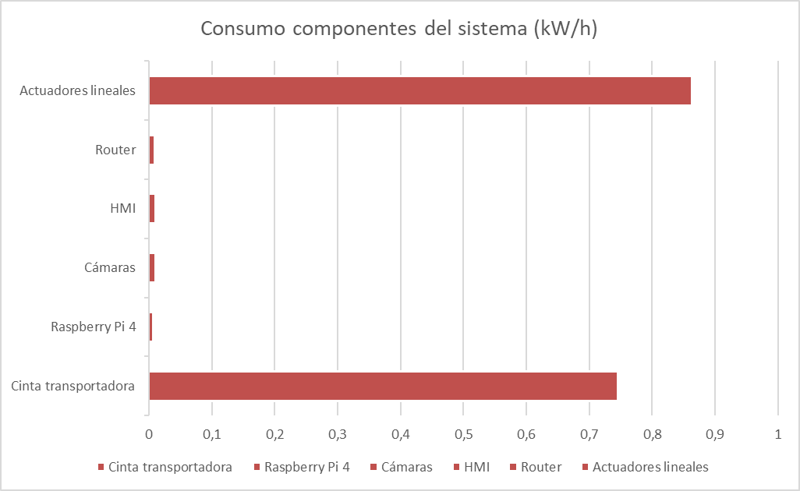

Ahora bien, si el dinamo de 1000W funciona durante una hora, la energía generada sería:

1kW×1h=1kWh1kW×1h=**1kWh**

### Eficiencia del Sistema

La eficiencia de nuestro sistema se evalúa en función de la energía consumida durante la operación en comparación con la energía generada y almacenada para uso posterior. Con el sistema consumiendo 1.6472 kWh durante una hora de funcionamiento, y nuestro dinamo capaz de generar 1 kWh en la misma hora, se observa la importancia de la eficiencia en la conversión y almacenamiento de energía.

Tomando en cuenta la eficiencia del rectificador, que es de un máximo típico de 81.2%, calcularemos la energía efectivamente convertida y almacenada en las baterías después de la conversión de AC a DC.

**Energía Generada por el Dinamo**

* El dinamo genera 1 kWh durante una hora de funcionamiento.

**Energía Convertida y Almacenada en las Baterías (con eficiencia del rectificador)**

* Energía después de la conversión por el rectificador: 1kWh×81.2%=**0.812kWh**.

**Energía Almacenada después de Pérdidas en Baterías**

* Energía almacenada en las baterías (considerando la eficiencia de almacenamiento del 90%): 0.812 kWh × 90% = **0.7308 kWh.**

**Cálculo de eficiencia del sistema**

* La eficiencia del sistema se calculará como la relación entre la energía útil disponible después de la conversión y el almacenamiento, y la energía consumida por el sistema.
* Eficiencia = Energía útil / Energía consumida
* Eficiencia = 0.7308 kWh / 1.6472 kWh
* **Eficiencia ≈ 0.4436 o 44.36%**

Por lo tanto, la eficiencia del sistema, en términos de la energía útil que se aprovecha en comparación con la energía consumida, es aproximadamente del 44.36%.



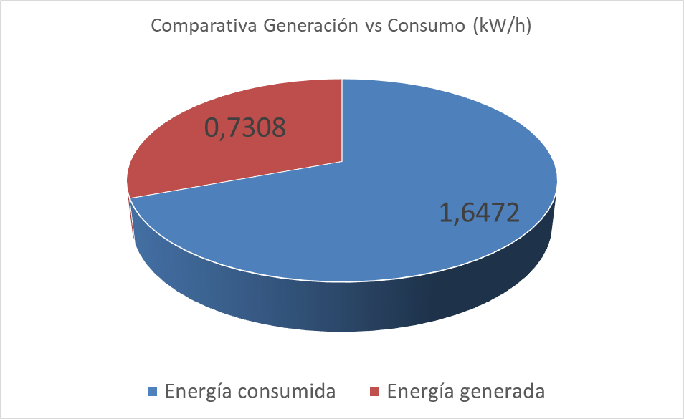

## Análisis modelos de entrenamiento de visión artificial

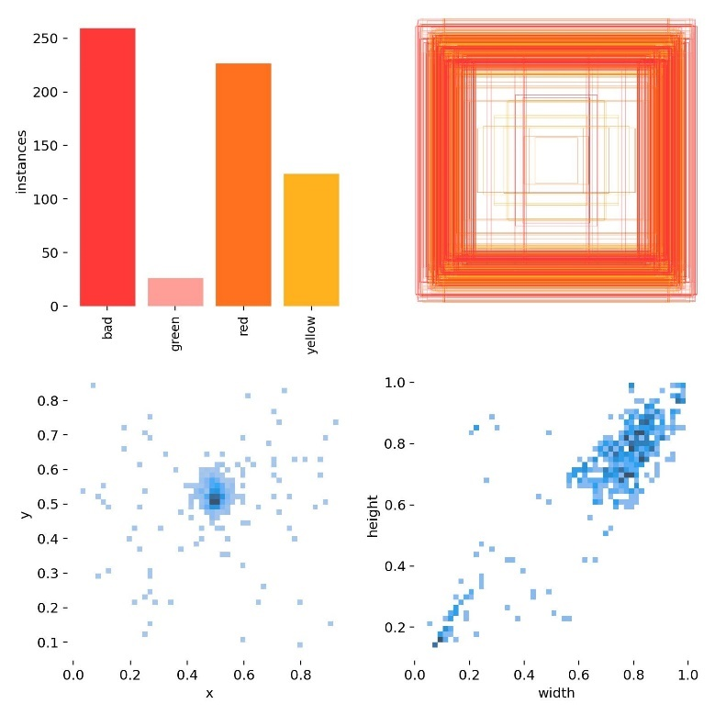

Figura 31. Modelo de entrenamiento 1 Figura 32. Modelo de entrenamiento 2

**Comparación entre modelos de entrenamiento 1 y 2 de visión artificial:**

* **Simplificación de Categorías (cuadrante superior izquierdo)**: Al reducir las categorías de clasificación, el Modelo 2 está más alineado con los requisitos prácticos de clasificación, facilitando la toma de decisiones operativas.
* **Distribución de Instancias (cuadrante superior derecho)**: El aumento de instancias de tomates sin madurar en el Modelo 2 indica que el modelo está mejor entrenado para reconocer la variedad más común de tomates encontrados en la práctica, lo cual es beneficioso para nuestro sistema automatizado de clasificación.
* **Consistencia en la Detección (cuadrante inferior izquierdo)**: La concentración de detecciones en una región específica indica que el Modelo 2 podría es más confiable en términos de detección y localización de tomates en un entorno de producción real.
* **Definición de Tamaños (cuadrante inferior derecho)**: La mejor correlación entre el ancho y la altura de las cajas delimitadoras en el Modelo 2 implica que puede haber una mejor consistencia y precisión en la identificación de diferentes tamaños de tomates, lo que es crucial para una clasificación precisa.

El Modelo 2, en general, ofrece un enfoque más eficiente y práctico para la clasificación de tomates, especialmente cuando se considera la naturaleza operativa del sistema en un entorno agrícola real. La simplificación de las categorías de clasificación y la mayor concentración en la detección de tomates sin madurar son indicativos de un modelo que ha sido refinado para satisfacer las necesidades específicas del proceso de clasificación de tomates.

La eficacia del Modelo 2, evidenciada por la concentración de detecciones y la definición en la correlación de las dimensiones de las cajas delimitadoras, indica que este modelo está mejor posicionado respecto al modelo 1 para ser implementado como una solución efectiva. Esto se ve reforzado por la mejora iterativa a través de múltiples entrenamientos.

**Resumiendo, y modo de conclusión, en base a 3 entrenamientos realizados en cada modelo (1 y 2) se desprende que:**

* **El porcentaje de efectividad en la detección de tomates del modelo 1 es de 20-30%**
* **El porcentaje de efectividad en la detección de tomates del modelo 2 es superior a un 85%**

**Es por ello por lo que hemos seleccionado el modelo 2 para ser implementado en el proyecto.**

## Modelo 3D del sistema de visión y clasificación

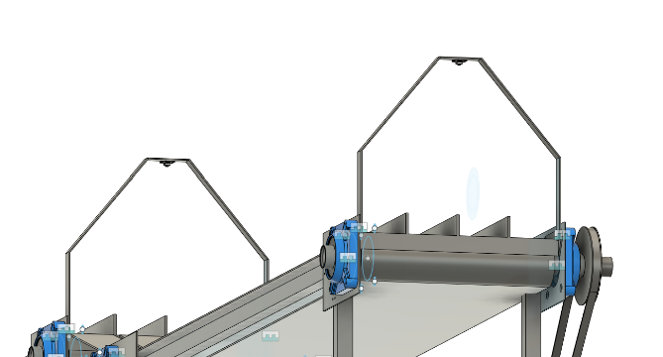

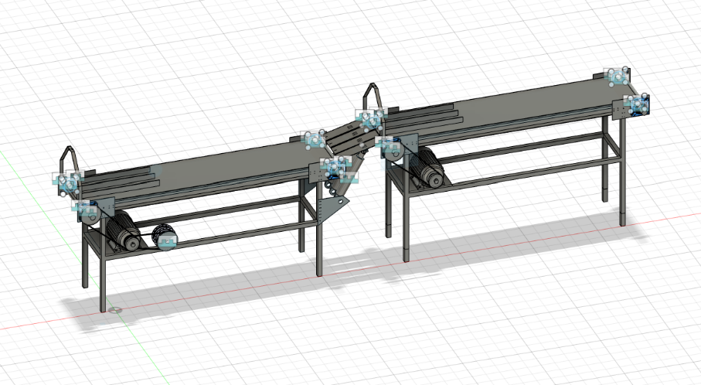

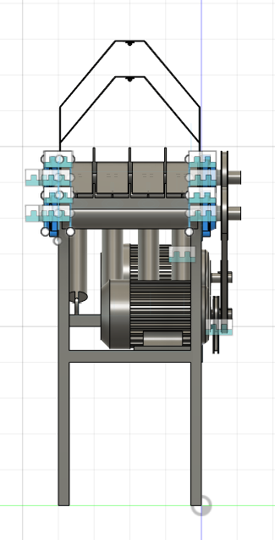

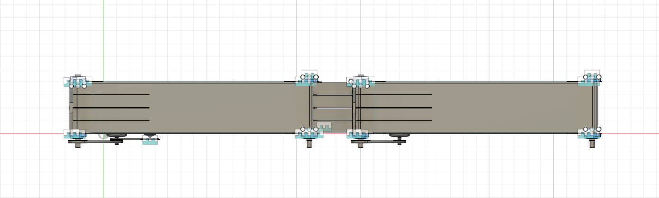

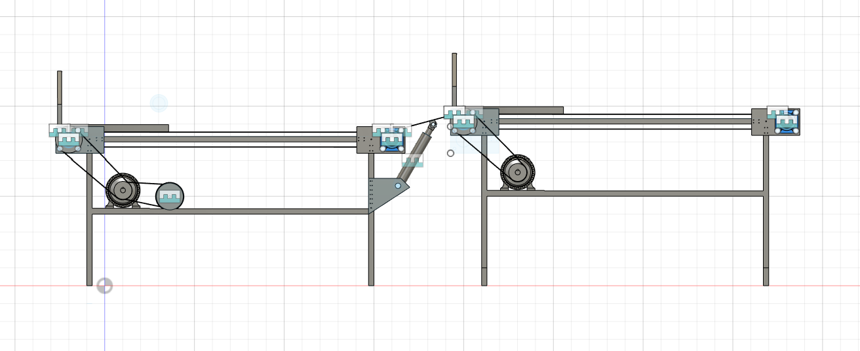

## Diagrama de conexión eléctrico sistema de visión

Figura 33. Diagrama de conexión sistema de visión y clasificación

**Fuente de Alimentación 12V:** La fuente de 12V suministra energía al sistema. Esta fuente esta conectada a una red eléctrica (L1), y se encarga de proveer la energía necesaria para los componentes eléctricos como la Raspberry Pi, los indicadores LED y los actuadores lineales.

**Reguladores de Voltaje:** Hay dos reguladores de voltaje en el sistema:

1. **Regulador Modem**: Este regulador ajusta el voltaje de la fuente para alimentar el módem, asegurando que reciba el voltaje adecuado para su funcionamiento.
2. **Regulador Raspberry**: Similar al regulador del módem, este dispositivo ajusta el voltaje de la fuente para la Raspberry Pi.

**Módem:** El módem se utiliza para la conectividad de red, permitiendo que el sistema se comunique a través de TCP/IP. Está conectado a la pantalla HMI (la interfaz de usuario) a través de un puerto RJ45, lo que permite funciones de control o monitoreo accesibles a través de la red.

**Raspberry Pi 4:** El cerebro del sistema, la Raspberry Pi 4, ejecuta el software de visión artificial y procesa los datos de las cámaras para la clasificación de los tomates. Está conectada a las cámaras a través de USB y también está conectada al módem para la comunicación de red. Además, la Raspberry Pi controla los actuadores lineales a través de su banco de pines GPIO.

**Cámaras:** Las cámaras están conectadas a la Raspberry Pi mediante USB. Estas cámaras capturan imágenes de los tomates para que sean procesadas por el software de visión artificial que corre en la Raspberry Pi

.

**Actuadores Lineales:** Los actuadores lineales, que son controlados por la Raspberry Pi, realizan acciones físicas en respuesta a las señales de clasificación. En este caso, separar los tomates clasificados en diferentes contenedores.

**Indicadores LED:** Se muestran dos LEDs (rojo y verde), utilizados como indicadores del estado del sistema. Estos están conectados a la fuente de 12V y son controlados por la Raspberry Pi.

El LED rojo indica un estado de error o advertencia, mientras que el LED verde indica que el sistema está funcionando correctamente.

**Pantalla HMI:** La pantalla HMI es la interfaz a través de la cual un operador puede interactuar con el sistema. Se comunica con el módem para la funcionalidad de red y muestra la salida del proceso de clasificación y/o proporciona controles para ajustar la configuración del sistema.

## Diagrama de conexión para dinamo y sistema almacenamiento de energía

Figura 34. Diagrama de conexión dinamo

1. El dinamo genera corriente alterna (AC) y la envía al rectificador SQL5010.
2. El rectificador convierte la corriente AC en corriente continua (DC).
3. La corriente DC pasa a través de fusibles o disyuntores para protección.
4. La corriente protegida se dirige al regulador de carga MPPT, que optimiza la carga para las baterías.
5. La salida del regulador de carga se conecta al banco de baterías de 48V (4x baterías de 12V 44Ah en serie).
6. El sistema de monitoreo supervisa el voltaje y la corriente en varios puntos del sistema, incluyendo las salidas del dinamo, el rectificador, el regulador de carga y las baterías.

## Funcionalidades técnicas del proyecto

Nuestro proyecto de clasificación de tomates automatizada, apoyada por visión artificial, se caracteriza por su enfoque en la eficiencia, la sostenibilidad y la precisión. Dada su naturaleza y objetivos específicos, las condiciones de funcionamiento y las características técnicas del sistema se describen de la siguiente manera:

### Condiciones de Funcionamiento

1. **Automatización**: El sistema está diseñado para funcionar automáticamente sin intervención humana constante. Esto se logra mediante el uso de cámaras IP de alta resolución y un microcontrolador que procesa las imágenes para clasificar los tomates en tiempo real.
2. **Eficiencia Energética**: Se ha priorizado la eficiencia energética al seleccionar componentes de bajo consumo y al incorporar un dinamo que aprovecha la energía mecánica de la cinta transportadora para generar electricidad. Esta energía se almacena en baterías de ciclo profundo para alimentar periféricos u otros.
3. **Sostenibilidad**: El sistema utiliza un rectificador para convertir la energía AC del dinamo en DC, maximizando la energía recuperada para uso futuro y reduciendo la dependencia de fuentes de energía no renovables.
4. **Condiciones Ambientales**: Diseñado para operar en el rango de temperaturas típicas de entornos agrícolas y de procesamiento de alimentos, garantizando la robustez y la confiabilidad del sistema en diversas condiciones climáticas.

### Características Técnicas

1. **Capacidad y Velocidad**: La cinta transportadora que utilizamos de ejemplo para los cálculos, puede operar a velocidades variables entre 12 y 60 FPM, con un motor de 1 HP, adaptándose a las necesidades de producción. Este apartado dependerá del tipo y capacidad de cinta transportadora que cuente el cliente.
2. **Procesamiento y Análisis de Datos**: Utilizando una Raspberry Pi 4 B, el sistema procesa datos visuales de forma eficiente, lo que permite una clasificación rápida y precisa de los tomates según su madurez.
3. **Interfaz de Usuario**: La pantalla HMI permite una fácil interacción y monitoreo del proceso, mostrando datos relevantes en tiempo real y facilitando ajustes operativos y procesos de mantenimiento cuando sea necesario.
4. **Conectividad**: El sistema incluye un router WiFi para asegurar la conectividad y la capacidad de monitoreo remoto, lo cual es esencial para la gestión moderna de sistemas automatizados.
5. **Seguridad y Mantenimiento**: Equipado con protecciones para prevenir sobrecargas, el sistema también está diseñado para facilitar el mantenimiento preventivo y correctivo, asegurando su longevidad y rendimiento constante.

## Guía de operación para el sistema

Esta guía está diseñada para orientar al usuario final en la operación diaria y el mantenimiento básico del sistema de visión y clasificación de tomates. Es esencial que siga estas instrucciones para garantizar un funcionamiento efectivo y seguro.

### Preparación para el Uso

1. **Encendido del Sistema:**
   * Verifique que el equipo esté correctamente conectado a la fuente de energía.
   * Utilice el interruptor principal para iniciar el sistema.
   * Observe que los indicadores LED se iluminen, confirmando que el sistema está activo.
2. **Inicio de Sesión en el Dispositivo de Control:**
   * Ingrese las credenciales proporcionadas para acceder al sistema.
3. **Verificación de la Cámara:**
   * Asegúrese de que la cámara esté firmemente acoplada y dirigida hacia la cinta transportadora.
   * Si es necesario, realice ajustes en el enfoque o la posición para obtener una imagen clara.
4. **Conexión a la Red:**
   * Conéctese a la red WiFi local para habilitar la comunicación inalámbrica y la operación remota del sistema.

### Uso Diario

1. **Interfaz de Usuario:**
   * Acceda a la interfaz HMI a través de la pantalla conectada a la Raspberry Pi o remotamente vía red.
   * Familiarícese con los controles de la interfaz, que le permitirán iniciar o detener la clasificación y ajustar los parámetros si es necesario.
2. **Clasificación de Tomates:**
   * Inicie la cinta transportadora y supervise cómo el sistema identifica y clasifica los tomates por color y madurez.
   * Observe la correcta activación de los actuadores que dirigen los tomates a sus respectivas áreas de acuerdo con la clasificación.

### Mantenimiento Regular por parte del usuario

1. **Limpieza:**
   * Mantenga limpia la cámara, los sensores y la cinta transportadora para asegurar la precisión del sistema.
   * Limpiar regularmente la superficie de trabajo y alrededores para mantener un entorno higiénico.
2. **Inspección de Conexiones:**
   * Verifique todas las conexiones eléctricas de forma periódica para prevenir fallos.
   * Asegúrese de que todos los componentes estén firmemente sujetos y no presenten signos de desgaste.

### Actualizaciones y Soporte

* Realice actualizaciones de software según se notifique para mejorar el rendimiento y la seguridad.
* En caso de dificultades técnicas, utilice la función de ayuda en la interfaz HMI o contacte al servicio de soporte técnico.

### Seguridad Operativa

* Asegúrese de que todas las cubiertas de protección estén en su lugar antes de operar la máquina.
* No obstruya la cinta transportadora ni los mecanismos de clasificación.
* No intente reparaciones o ajustes sin la capacitación adecuada, comuníquese con soporte técnico.

***\*Este manual debe estar siempre al alcance del operario para consultas rápidas.***

## Plan de operación del sistema

### Criterios de funcionamiento y seguridad para la operación del sistema

* El sistema debe operar dentro de un rango de temperatura ambiente de 0°C a 50°C para evitar sobrecalentamientos y garantizar el rendimiento óptimo de todos los componentes electrónicos.
* Las conexiones eléctricas deben cumplir con las normativas chilenas vigentes tales como la **NCH Elec. 4/2003**, utilizando protecciones como fusibles y disyuntores para prevenir sobrecargas y cortocircuitos. Indicar amperaje fusible y disyuntores
* El sistema electrónico debe estar alojado en una carcasa o gabinete con clasificación IP67 para proteger contra el ingreso de polvo y humedad.
* La interfaz de usuario (HMI) debe ser accesible solo por personal autorizado para evitar manipulaciones indebidas o cambios en la configuración que podrían comprometer la seguridad del sistema.
* Se implementarán procedimientos de emergencia, incluyendo un sistema de paro de emergencia accesible, para ser utilizado en caso de un fallo crítico del sistema o una situación de riesgo inminente.
* Todos los componentes deben estar en buen estado, sin daños visibles, y asegurados firmemente en su lugar.
* Software y Firmware deben estar actualizados con los últimos parches de seguridad y mejoras de rendimiento.
* La cinta transportadora y el área circundante deben estar libres de obstáculos y residuos que puedan afectar la operación.

### Niveles admisibles y críticos de funcionamiento

**Niveles admisibles:**

1. Los niveles admisibles de funcionamiento se definen por el rendimiento estándar del sistema, con tolerancias en la precisión de la clasificación de tomates de ±4%.

**Niveles críticos:**

1. Los niveles críticos de funcionamiento se establecen cuando la precisión de la clasificación cae por debajo del 80%, lo cual podría indicar problemas con los sensores, cámaras o actuadores.
2. El sistema debe mantener una tasa de error en la clasificación inferior al 5% para ser considerado dentro de los niveles admisibles.

### Confiabilidad en el Envío de Datos

1. La infraestructura de red debe garantizar una disponibilidad mínima del 95%, con redundancias y puntos de acceso múltiples para asegurar la continuidad del envío de datos.
2. **WPA2/WPA3 (Wi-Fi Protected Access),** para la seguridad de la red Wi-Fi, se deben utilizar estos protocolos de seguridad que cifran el tráfico entre los dispositivos y el punto de acceso.

### Restricciones técnicas

1. El sistema no debe operar por encima de su capacidad nominal para evitar el desgaste prematuro.
2. Las condiciones ambientales como la temperatura y la humedad deben mantenerse dentro de los límites operativos para evitar daños en los componentes electrónicos.
3. Solo el personal capacitado y autorizado debe tener acceso a los componentes críticos del sistema.
4. La actualización del software y del firmware solo debe realizarse fuera del horario de producción para evitar interrupciones.
5. Las especificaciones técnicas de los componentes no deben alterarse sin una revisión previa y la aprobación del equipo técnico, para no afectar la garantía o el desempeño esperado.

### Programación de trabajos en caso de reparación o mantención

1. Las actividades de mantenimiento preventivo se programarán semestral y anualmente
2. Las reparaciones y el mantenimiento preventivo deben programarse durante horas de baja actividad o fuera del horario de producción para minimizar la interrupción de las operaciones.
3. En caso de reparaciones no programadas o eventualidades, se establecerá un protocolo de respuesta rápida para minimizar el tiempo de inactividad. Esto incluirá un inventario de piezas de repuesto y un técnico de guardia para intervenciones urgentes.
4. Todas las intervenciones y mantenciones tanto preventivas como correctivas serán documentadas para un seguimiento efectivo y para la creación de un historial de mantenimiento.

### Normativas, regulaciones y protocolos asociadas al proyecto

**Normas ISO**

* **ISO 9001:** Norma internacional para sistemas de gestión de calidad. Establece los criterios para un sistema de gestión de calidad y se centra en la eficacia del proceso de producción y satisfacción del cliente.
* **ISO 22000:** Establece los requisitos para un sistema de gestión de seguridad alimentaria. Específica para la industria alimentaria, garantiza la seguridad de los alimentos en la cadena de suministro.
* **ISO 14001:** Esta es una norma internacional que especifica los requisitos para un sistema de gestión ambiental (SGA) eficaz. Proporciona un marco que una organización puede seguir, en lugar de establecer requisitos ambientales de rendimiento.

Aplicar la norma ISO 14001 significa integrar prácticas de gestión ambiental en todas las etapas de diseño y operación del sistema de selección de tomates. Esto incluye la minimización del impacto ambiental a través de la selección de tecnologías de bajo consumo, el uso eficiente de la energía con el dinamo acoplado a la cinta transportadora, y el reciclaje o la disposición adecuada de los componentes al final de su vida útil. Implementar esta norma también asegura que el proyecto cumple con la legislación ambiental vigente y demuestra el compromiso con la sostenibilidad ambiental.

**Normativas eléctricas y de seguridad industrial en Chile**

* **NCh 60204-1:** Norma chilena que establece los requisitos para el equipamiento eléctrico de máquinas y proporciona orientación para garantizar la seguridad en la instalación, operación y mantenimiento.
* **NCh 12100:** Norma de seguridad de maquinaria que proporciona pautas para la identificación de riesgos y la estimación y evaluación de riesgos durante la construcción y el uso de las máquinas.
* **NCh 14121-1:** Relativa a los principios de evaluación de riesgos, aplicable a la seguridad de las máquinas.
* **NCh Elec. 4/2003:** La **NCh Elec. 4/2003** es de suma importancia ya que garantiza que toda la infraestructura eléctrica asociada al sistema de selección de tomates cumpla con los estándares de seguridad eléctrica nacionales. La adhesión a esta normativa asegura que la alimentación eléctrica del sistema, incluyendo la Raspberry Pi, las cámaras de visión artificial, los actuadores lineales y otros componentes electrónicos, sea segura y confiable. Además, el cumplimiento de esta norma es esencial para la certificación y aprobación del sistema para su uso en entornos industriales y comerciales en Chile.

**Protección, I.A y seguridad de datos**

* **Ley 19.628 sobre Protección de la Vida Privada:** Regula el tratamiento de datos personales en Chile y establece los derechos de los individuos sobre sus datos personales.
* **Proyecto de Ley Boletín N°15869-19:** La introducción de esta legislación tiene como objetivo principal garantizar que la inteligencia artificial sea un instrumento para las personas y una fuerza positiva en la sociedad, y que su fin último siempre deba ser incrementar el bienestar humano.

Y dado la rápida evolución de esta tecnología, se hace necesario contar con una regulación legislativa, la cual tiene implicancias éticas, sociales, educacionales, culturales, económicas, jurídicas y legales, regulación que deberá proteger de eventuales transgresiones, a los derechos fundamentales garantizados por el Estado de Chile.

**Protocolos de seguridad informática**

* **ISO/IEC 27001:** Norma internacional que describe cómo gestionar la seguridad de la información en una empresa.
* **ISO/IEC 27002:** Proporciona las mejores prácticas para la implementación de controles de seguridad de la información basados en ISO/IEC 27001.

**Protección laboral y seguridad en el trabajo**

* **Ley 16.744 sobre Accidentes del Trabajo y Enfermedades Profesionales:** Esta ley chilena establece las regulaciones para la protección de los trabajadores frente a accidentes y enfermedades profesionales.
* **DS 594/99 del Ministerio de Salud:** Reglamento sobre condiciones sanitarias y ambientales básicas en los lugares de trabajo en Chile.

## Plan de mantenimiento del sistema

### Plan de mantenimiento preventivo semestral





### Plan de mantenimiento preventivo anual

Este plan de mantenimiento incluirá los puntos 1 al 4 del plan de mantenimiento preventivo semestral. A continuación, se detallarán los puntos restantes del 5 al 8 que conforman exclusivamente el plan de mantenimiento preventivo anual.





### Consideraciones para el Usuario Final

El usuario final estará encargado de realizar un mantenimiento regular, que incluye la limpieza de la cámara, los sensores, la cinta transportadora y la superficie de trabajo. Estas tareas son fundamentales para el trabajo continuo del sistema y ayudan a evitar fallos durante la operación.

Cualquier anomalía, fallo o desviación detectada durante la operación regular del sistema deberá ser comunicada de inmediato al equipo técnico para su evaluación y acción correspondiente.

Posterior a la ejecución de cada plan de mantenimiento preventivo, la empresa o usuario mandante, recibirá una copia del checklist, el cual debe mantener junto al equipo para posteriores referencias y respaldo.

### Equipos, dispositivos y/o sensores críticos del sistema de visión y clasificación



### Fallas que pueden prevenirse

Las fallas comunes que pueden prevenirse con mantenimiento regular incluyen: PROFUNDIZAR, ahondar en fallas que son mas rebuscadas, caso de atascamiento, accidentes. Mencionar también botón de paro relacionado con atascos. Preveer componentes focos de averia, stock de repuestos.

* Acumulación de polvo y residuos en lentes de cámaras y sensores, que puede afectar la precisión de la imagen.
* Sobrecalentamiento de componentes electrónicos debido a la acumulación de polvo o flujo de aire insuficiente.
* Desgaste de componentes mecánicos como los actuadores, que puede resultar en movimientos imprecisos.
* Corrupción de software o pérdida de datos por no actualizar regularmente o por fallos en el sistema.
* Interrupciones de la red que pueden prevenirse con actualizaciones y mantenimiento del hardware de red.

### Tiempo de desconexión aceptable del sistema

**\*Presentar nuestros tiempos que necesitamos que este fuera de línea 4-6 horas para producción, ellos deben adaptar su producción a nuestros tiempos. Solo se detendría por labores de mantenimiento programado**

El tiempo que el sistema puede estar desconectado dependerá de variables tales como:

* La tolerancia de la operación productiva frente a inactividades en el sistema.
* La capacidad de realizar mantenimientos fuera de horarios de producción o durante periodos de baja demanda.
* Los requisitos de tiempo de actividad estipulados en los acuerdos de nivel de servicio (SLA) con clientes o empresa mandante.

### Software de Gestión de Mantenimiento

Aca poner carta Gantt o software de gestión que indique tiempos para actividades (por ejemplo sacar captura de SAP mantención, detallar actividades, kit de herramientas, personal, tiempo) *LO PREGUNTARA EN PRESENTACION

QUE SOFTWARE UTILIZAMOS ETC

## Estudio económico del proyecto

Tabla 1. inversión total del proyecto



La tabla "inversión total del proyecto" desglosa los componentes financieros asociados con la puesta en marcha y operación continua del proyecto. Se divide en tres categorías principales que reflejan diferentes aspectos y momentos de la inversión:

* **Inversión Fija:** Representa el desembolso inicial para activos duraderos que respaldarán la operación del proyecto a largo plazo. Incluye la compra de herramientas e instrumentos, muebles, equipos informáticos y la adecuación de un local u oficina. Estos gastos se incurren antes del inicio del proyecto y generalmente son activos que se deprecian a lo largo del tiempo.
* **Kt (Capital de trabajo):** Se refiere al capital necesario para cubrir las operaciones diarias del negocio y asegurar la liquidez. Esto incluye gastos como servicios básicos (luz, agua, internet), compra de materia prima, pago de sueldos a empleados (mano de obra), permisos y licencias, así como costos asociados con transporte y logística. Este capital garantiza que el proyecto pueda mantenerse en marcha sin interrupciones por falta de fondos para cubrir las necesidades operativas cotidianas.
* **Inversiones Posteriores:** Contempla los gastos que se realizarán tras el inicio del proyecto para su crecimiento y mejora continua. Esto podría incluir capacitaciones para el personal, investigación y desarrollo (I+D) para innovar o mejorar el producto o servicio, servicios postventa para mantener la satisfacción del cliente, apoyo técnico y actualizaciones o mejoras del sistema.

Tabla 2. Presupuesto materiales



La tabla "Presupuesto Materiales" proporciona una visión detallada de los costos asociados con los componentes electrónicos y otros materiales necesarios para el desarrollo del proyecto. Cada fila enumera un componente específico, la cantidad requerida, el costo por unidad y el costo total para esa cantidad.

Los elementos incluidos en el presupuesto abarcan desde el microcontrolador principal, cámaras para el sistema de visión, indicadores LED, actuadores lineales, hasta el hardware de red y componentes de alimentación eléctrica, así como otros insumos y herramientas necesarias para el montaje y operación del sistema.

La suma de los precios totales de cada material nos da el costo total de materiales que se necesita para construir un sistema completo. Este desglose es crucial para la planificación financiera del proyecto, ya que asegura que todos los gastos de material están contabilizados y presupuestados. La transparencia y el detalle de esta tabla son fundamentales para el control de costos y la evaluación de la viabilidad y sostenibilidad financiera del proyecto.

Tabla 3. Cálculo aproximado de la inversión total



La tabla "Cálculo aproximado de la inversión total" presenta una estructura financiera proyectada para la realización del proyecto, desglosada en diferentes categorías de gastos requeridos para **poner en marcha y mantener el proyecto durante un período inicial de un año**, en el cual se planifica la elaboración y venta de 6 sistemas de visión y clasificación.

**Inversión Fija:** La primera sección detalla los gastos que no cambiarán independientemente de cuántos sistemas se produzcan o vendan. Esto incluye:

* **Herramientas e Instrumentos:** Gastos en equipos y herramientas necesarias para el desarrollo y ensamblaje de los sistemas.
* **Computador:** Hardware necesario para la programación y desarrollo de software para los sistemas de visión.
* **Muebles:** Mobiliario esencial para el espacio de trabajo donde se llevará a cabo el desarrollo del proyecto.
* **Local/Oficina:** Costo de arrendamiento o adecuación de un espacio físico para llevar a cabo las operaciones.

**El total de la inversión fija asciende a $2.389.740.**

**Kt (Capital de Trabajo):** La segunda sección contabiliza los gastos operativos que permiten la ejecución diaria del proyecto. Incluye:

* **Servicios Básicos:** Gastos mensuales recurrentes como electricidad, agua e internet.
* **Materia Prima:** Costo de los componentes y materiales directamente utilizados en la fabricación de los sistemas de visión.
* **Permisos y Licencias:** Gastos legales y administrativos para la operación del negocio.
* **Mano de Obra:** Salarios de los técnicos y otros empleados involucrados en el proyecto.
* **Transporte/Logística:** Costos asociados con la distribución y entrega de los sistemas o la adquisición de materiales.

**El capital de trabajo total se estima en $27.542.212.**

**Inversiones Posteriores:** Esta sección incluye gastos futuros que se anticipan después del comienzo del proyecto, tales como:

* **Capacitaciones:** Mejora de habilidades y conocimientos del equipo.
* **I+D:** Inversión en investigación y desarrollo para la mejora continua del producto.
* **Servicio Postventa:** Servicios ofrecidos después de la venta para mantener la satisfacción del cliente.
* **Servicio Técnico:** Soporte técnico para los sistemas vendidos.
* **Upgrades del Sistema:** Actualizaciones de hardware o software que podrían ser necesarias.

**El total de las inversiones posteriores se calcula en $5.986.390.**

**Total de Inversión:** La suma de todos estos elementos da como resultado una **inversión inicial total de $35.918.342** para un período ambicioso de un año, lo cual cubriría la elaboración y venta de 6 sistemas de visión y clasificación.

Figura 35. simulación crédito con tasa preferente empresa

Tabla 4. Rentabilidad mínima del proyecto



La tabla "Rentabilidad Mínima del Proyecto" proporciona un resumen del desempeño financiero esperado del proyecto desde distintas perspectivas de inversión. Esta tabla está diseñada para mostrar las métricas clave de rentabilidad para los involucrados en el financiamiento del proyecto, tanto para la inversión total del proyecto como para los financistas externos e internos.

**Para el Proyecto:**

* **Inversión:** El monto total de capital invertido en el proyecto.
* **Retorno:** Los ingresos totales esperados de la inversión.
* **Costo del Capital:** El costo asociado con la financiación del proyecto, incluyendo intereses y otros cargos financieros.
* **Rentabilidad Mínima %:** La tasa de retorno mínima esperada del proyecto, calculada como la ganancia neta en porcentaje sobre la inversión total.

**Para el Financista Externo:**

* **Préstamo:** La cantidad de dinero prestada por entidades financieras o inversores externos.
* **Servicio de Deuda:** El monto total que se pagará por el servicio de la deuda, incluyendo el principal y los intereses.
* **Intereses $:** Los pagos de intereses totales sobre el préstamo.
* **Intereses %:** La tasa de interés anual aplicada al préstamo.

**Para el Inversionista Interno:**

* **Aporte:** El capital proporcionado por los inversionistas internos, en este caso nosotros.
* **Retorno:** Los ingresos o beneficios totales esperados que recibirán los inversionistas internos.
* **Ganancia $:** La ganancia neta que se espera obtener después de recuperar la inversión inicial.
* **Rentabilidad %:** La tasa de retorno en porcentaje sobre la inversión interna, indicando la eficacia de la inversión en términos de rentabilidad.

Tabla 5. Ingresos y Egresos



### Retorno de la inversión (ROI) y Rentabilidad del proyecto

Para calcular el ROI (Return on Investment) basado en los ingresos totales y la inversión total en el periodo de un año, utilizaremos la siguiente fórmula:

$$ROI= \frac{Ingresos totales-Inversion total}{Inversion total}x100$$

* Ingresos Totales por la venta de los 6 sistemas = $44.913.258
* Inversión Total en el proyecto = $35.918.342

$$ROI= \frac{\$ 44.913.258-\$ 35.918.342}{\$ 35.918.342}x100$$

$$ROI= \frac{\$ 8.994.916}{\$ 35.918.342}x100$$

$$ROI= 25.04\%$$

El Retorno sobre la Inversión (ROI) es una métrica financiera comúnmente utilizada para evaluar la eficiencia de una inversión o comparar la eficiencia de varias inversiones diferentes. El ROI intenta medir directamente la cantidad de retorno en relación con el costo de la inversión.

El cálculo que hemos realizado anteriormente nos dio un ROI del 25.04%. Esto significa que, por cada peso invertido en el proyecto, se espera obtener un retorno de $0.2504 CLP, lo cual es superior al 19.72% de rentabilidad mínima según la tabla de “Rentabilidad mínima del proyecto”.

Esta agregación de un 5.32% indica que el proyecto no solo cumple con la expectativa mínima de rentabilidad, sino que la supera, ofreciendo un margen adicional que podría ser particularmente atractivo para los inversores.

Finalmente, en base a los cálculos y estudio económico realizado podemos asumir que nuestro proyecto si es viable.

## Referencias bibliográficas

1. De, O., Nch, E., & Página, M. (s/f). INSTALACIONES DE CONSUMO EN BAJA TENSIÓN. Sec.cl. https://www.sec.cl/sitioweb/electricidad_norma4/norma4_completa.pdf
2. Normativo, P. T. (s/f). DIVISIÓN DE INGENIERÍA DE ELECTRICIDAD. Seital.cl. https://www.seital.cl/data/documents/RIC-N11-Instalaciones-Especiales.pdf
3. Pliego, T., & Normativo, R. (s/f). Seital.cl. https://www.seital.cl/data/documents/RIC-N04-Conductores-y-Canalizaciones.pdf
4. ISO 14001 para fabricantes de equipos con componentes electrónicos. (2022, enero 26). Kaizen; Kaizen Auditoria y Certificación. https://kaizencertificacion.com/certificado-sistema-gestion-ambiental-iso-14001-fabricantes-equipos-componentes-electronicos/
5. Boletin 15869-19. (s/f). Camara.cl. https://www.camara.cl/verDOC.aspx?prmID=72777&prmTipo=FICHAPARLAMENTARIA&prmFICHATIPO=DIP&prmLOCAL=0
6. Hugo, V., Contreras, E., Correa, J., Martín, S., & González Olivares, A. (s/f). MANEJO POSTCOSECHA DE TOMATES Y PIMIENTOS FRESCOS Y DE IV GAMA. Uchile.cl. https://repositorio.uchile.cl/bitstream/handle/2250/175675/Manejo-postcosecha-de-tomates-y-pimientos-fresco.pdf
7. NCh1792:2019. (s/f). eCommerce INN. https://ecommerce.inn.cl/nch1792201971920
8. TRADICIONES. (2022, abril 22). Cooperativas Agroalimentarias. https://www.cooperativasagroalimentarias.uchile.cl/asociados/tradiciones/
9. Villagrán, M. M. (2023, enero 27). Boletín de hortalizas, enero 2023. ODEPA | Oficina de Estudios y Políticas Agrarias; Oficina de Estudios y Políticas Agrarias - Odepa. https://www.odepa.gob.cl/publicaciones/boletines/boletin-de-hortalizas-enero-2023
10. La nueva tecnología utiliza la energía de las bandas transportadoras para producir energía eléctrica. (s/f). Martin-Eng.Es. https://www.martin-eng.es/content/article/12602/new-technology-generates-electrical-power-conveyor-belt-energy
11. Power consumption benchmarks Raspberry. (s/f). Pidramble.com. <https://www.pidramble.com/wiki/benchmarks/power-consumption>

## Anexo I

A continuación se anexa información entregada por el Sr.Jorge Galindo de Cooperativa Tradiciones del Valle del Limarí.

## Anexo II

A continuación, se presenta una captura del sistema de detección con apoyo de visión artificial, donde se muestra la identificación de un tomate en buen estado:

## Anexo III

A continuación, se presentan capturas sobre los avances en el desarrollo de la interfaz de usuario mediante el software DopSoft:

## Anexo IV

Extracto datasheet actuador lineal.

## Anexo V

Extracto datasheet regulador trifásico.

## Anexo VI

Extracto datasheet Regulador de carga PowMr Mppt 60ª

## Anexo VII

Extracto datasheet Raspberry pi 4 Modelo B

## Anexo VIII

Extracto datasheet HMI DOP-110WS

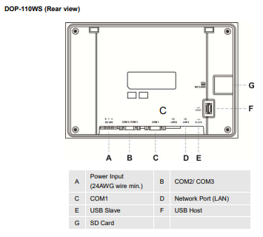

## Anexo IX

Extracto datasheet cámara Luxonis OAK-1

## Anexo X

Extracto datasheet Dinamo

